НАЦІОНАЛЬНИЙ ТЕХНІЧНИЙ УНІВЕРСИТЕТ УКРАЇНИ
«КИЇВСЬКИЙ ПОЛІТЕХНІЧНИЙ ІНСТИТУТ
імені ІГОРЯ СІКОРСЬКОГО»
ФАКУЛЬТЕТ ПРИКЛАДНОЇ МАТЕМАТИКИ
Кафедра системного програмування і спеціалізованих комп’ютерних систем

«До захисту допущено»
Завідувач кафедри
________ Віталій РОМАНКЕВИЧ
«___» _____________ 2024 р.

Дипломний проєкт
на здобуття ступеня бакалавра
за освітньо-професійною програмою
«Системне програмування та спеціалізовані комп’ютерні системи»
спеціальності 123 Комп'ютерна інженерія
на тему: «Програмна система онлайн-кабінету для лікарн»

Виконав:
студент IV курсу, групи КВ-01
Свисюк Богдан Олександрович ____________
Керівник:
Старший викладач кафедри СПіСКС, к.т.н.,
Тесленко Олександр Кирилович ____________
Консультант з нормоконтролю:
Доцент кафедри СПіСКС, к.т.н., доцент,
Клятченко Ярослав Михайлович ____________
Рецензент:
__________________________________________________ ____________
(посада, науковий ступінь, вчене звання, науковий ступінь, прізвище та ініціали)

Засвідчую, що у цьому дипломному проєкті немає запозичень з праць інших авторів без відповідних посилань.
Студент _____________

Київ – 2024 року
Національний технічний університет України
«Київський політехнічний інститут імені Ігоря Сікорського»
ФАКУЛЬТЕТ ПРИКЛАДНОЇ МАТЕМАТИКИ
Кафедра системного програмування і спеціалізованих комп’ютерних систем
Рівень вищої освіти – перший (бакалаврський)
Спеціальність – 123 «Комп'ютерна інженерія»
Освітньо-професійна програма «Системне програмування та спеціалізовані комп’ютерні системи»

ЗАТВЕРДЖУЮ
Завідувач кафедри
__________ Віталій РОМАНКЕВИЧ
«___»_____________2023 р.

ЗАВДАННЯ
на дипломний проєкт студенту
Свисюк Богдану Олександровичу
1. Тема проєкту «Програмна система онлайн-кабінету для лікарні», керівник проєкту Тесленко Олександр Кирилович, к.т.н., старший викладач, затверджені наказом по університету
від «30» травня 2024 р. № 2205
2. Термін подання студентом проєкту «8» червня 2024 р.
3. Вихідні дані до проєкту: див. Технічне завдання.
4. Зміст пояснювальної записки:
- Огляд програмної системи онлайн-кабінету для лікарні та обгрунтування теми дипломного проєкту
- Розроблення програмної системи онлайн-кабінету для лікарні
- Опис роботи та тестування системи
- Розгортка та запуск системи
5. Перелік обов’язкового графічного матеріалу:
- Реляційна схема бази даних
- Алгоритм використання системи у ролі клієнта
- Алгоритм використання системи у ролі спеціаліста
- Схема архітектури програмного забезпечення
6. Консультанти розділів проєкту
Розділ | Прізвище, ініціали та посада  консультанта | Підпис, дата
Розділ | Прізвище, ініціали та посада  консультанта | завдання  видав | завдання  прийняв
Нормоконтроль | Клятченко Я.М., доцент
7. Дата видачі завдання «30» жовтня 2023 р.
Календарний план
№ з/п | Назва етапів виконання  дипломного проєкту | Термін виконання  етапів проєкту | Примітка
1. | Вивчення літератури за тематикою проєкту | 20.11.2023
2. | Розроблення та узгодження технічного завдання | 28.11.2023
3. | Аналіз існуючих рішень | 17.12.2023
4. | Підготовка матеріалів першого розділу дипломного проєкту | 30.12.2023
5. | Проєктування структури програмного забезпечення, проєктування компонентів | 15.01.2024
6 | Розроблення програмного забезпечення | 19.02.2024
7 | Відлагодження програмного продукту | 07.03.2024
8. | Розгортка програмного забезпечення | 15.03.2024
9. | Тестування програмного забезпечення | 30.03.2024
10. | Підготовка матеріалів другого, третього та четвертого розділів дипломного проєкту | 11.04.2024
11. | Підготовка графічної частини дипломного проєкту | 10.05.2024
12. | Оформлення документації дипломного проєкту | 30.05.2024

Студент Богдан СВИСЮК

Керівник проєкту Олександр ТЕСЛЕНКО

АНОТАЦІЯ
Кваліфікаційна робота включає пояснювальну записку (- с., - рис. - табл., - додатки).
Об’єкт розробки – створення програмного забезпечення системи «Онлайн Кабінет» для лікарень, що виконує задачі з обслуговування записів клієнтів до лікарів, а також дозволяє лікарям переглядати та змінювати необхідну у роботі інформацію. Загальний функціонал програмного забезпечення системи включає: систему аутентифікації та авторизації користувачів з використанням JWT та Refresh токенів та з розподіленням на ролі спеціаліста та клієнта; Підтримується безперервне під’єднання без потреби повторного входу в аккаунт. Функціонал, що розподілений по ролям:
- З точки зору клієнта: Здійснення запису до лікаря або ж його видалення; На здійснення запису на поштову адресу клієнта за допомогою SMTP сервера буде відправлений QR код, для потенціального пропуску у будівлю; пошук спеціаліста за фамілією або ж напрямком діяльності лікаря; можливість редагування особистих даних; отримання даних про поточні записи та інформацію про спеціалістів, до яких ви записані; Можливість доєднати до існуючого аккаунту з сутністю клієнта, сутності лікаря;
- З точки зору спеціаліста: можливість редагування особистих даних; отримання даних про поточні записи та інформацію про клієнтів, які асоціюються з цими записам; При реєстрації можливість вказати робочий графік на тиждень;
Розгортка в залежності від підходу буде виконуватись за допомогою docker-compose який локально розгорне кластер з бази даних та сервера, або ж ще додатково за допомоги terraform, щоб мати змогу розгорнути таку ж архітектуру у хмарний провайдер. В ході розробки:
− проведено аналіз існуючих програмних систем онлайн-кабінету для лікарень та головних напрямків їх розвитку;
− сформульовані вимоги до програмної систем онлайн-кабінету для лікарні;
− Описана логіка розгортки аплікацій в середовище AWS за допомогою terraform а також локально за допомогою Docker.
− розроблено програмне забезпечення web-api server на базі ASP.Net з використанням Clean Architecture та CQRS.
Використання розробленого програмного забезпечення має місце в будь- якій клініці, що має потребу в структуризації даних клієнтів, лікарів та даних щодо записів до лікарів. Наявність таких систем у клініках оптимізує процесс запису до лікарів, виключаючи з нього наприклад потребу в обов’язковому телефонному дзвінку, також це дозволяє централізовано зберігати данні в певній уніфікованій формі, що відповідно підвищує надійність збереження даних, та більш оптимальне їх використання.
Ключові слова:
WEB APPLICATION, WEB API, CROSSPLATFORM, DOCKER, С#, POSTGRESQL, CLOUD, TERRAFORM, AWS.
ABSTRACT
The qualification work includes an explanatory note (pages, figures, tables, appendices).
Object of development - Creation of software for the "Online Cabinet" system for hospitals, which handles tasks related to managing client appointments with doctors and allows doctors to view and update necessary information for their work. The overall functionality of the system's software includes: User authentication and authorization system using JWT and Refresh tokens with roles divided into specialist and client; Continuous connection support without the need for repeated account logins. The functionality, that is divided by roles:
- From the client's perspective: Making or canceling appointments with doctors, upon making an appointment, a QR code is sent to the client's email via an SMTP server for potential access to the building, searching for specialists by surname or field of activity, ability to edit personal data, access to information about current appointments and specialists they are booked with, ability to link an existing client account with a doctor account.
- From the specialist's perspective: ability to edit personal data, access to information about current appointments and associated clients, Ability to specify a weekly work schedule during registration.
Deployment, depending on the approach, will be carried out using docker-compose, which locally deploys a cluster of the database and server, or additionally using Terraform to deploy the same architecture to a cloud provider. During development:
- Analysis of existing online cabinet software systems for hospitals and main directions of their development was conducted.
- Requirements for the hospital online cabinet software system were formulated.
- The logic of application deployment in the AWS environment using Terraform and locally using Docker was described.
- Web API server software based on ASP.Net using Clean Architecture and CQRS was developed.
The developed software can be used in any clinic needing to structure data on clients, doctors, and appointments. The presence of such systems in clinics optimizes the appointment process by eliminating the need for mandatory phone calls and allows centralized data storage in a unified format, improving data reliability and optimal usage.
Keywords:
WEB APPLICATION, WEB API, CROSSPLATFORM, DOCKER, C#, POSTGRESQL, CLOUD, TERRAFORM, AWS.

Поз. |  | Формат |  | ПОЗНАЧЕННЯ |  |  |  | НАЙМЕНУВАННЯ |  | Кількість аркушів |  |  |  | № прим. | Примітки
 |  |  |  |  |  |  |  | Документація загальна
 |  |  |  |  |  |  |  | Новорозроблена
 |  | А4 |  | ІАЛЦ.467200.002 ТЗ |  |  |  | Програмна система нлайнкабінету |  | 4
 |  |  |  |  |  |  |  | онлайн-кабінету для лікарні.
 |  |  |  |  |  |  |  | Технічне завдання
 |  | А4 |  | ІАЛЦ.467200.003 ТП |  |  |  | Програмна система |  | 2
 |  |  |  |  |  |  |  | онлайн-кабінету для лікарні.
 |  |  |  |  |  |  |  | Відомість технічного
 |  |  |  |  |  |  |  | проекту
 |  | А4 |  | ІАЛЦ.467200.004 ПЗ |  |  |  | Програмна система |  | 58
 |  |  |  |  |  |  |  | онлайн-кабінету для лікарні.
 |  |  |  |  |  |  |  | Пояснювальна записка
 |  | А1 |  | ІАЛЦ.467200.005 Д1 |  |  |  | Програмна система |  | 1
 |  |  |  |  |  |  |  | онлайн-кабінету для лікарні.
 |  |  |  |  |  |  |  | Реляційна схема бази даних.
 |  | А1 |  | ІАЛЦ.467200.006 Д2 |  |  |  | Програмна система |  | 1
 |  |  |  |  |  |  |  | онлайн-кабінету для лікарні.
 |  |  |  |  |  |  |  | Алгоритм використання
 |  |  |  |  |  |  |  | системи у ролі клієнта.
 |  |  |  |  |  |  | ІАЛЦ.467200.001 ОА
Змін. | Арк. |  | ПІБ |  | Підпис | Дата
Розробив |  |  | Свисюк Б.О. |  |  |  | Програмна система онлайн-кабінету для лікарні.  Опис альбому |  | Літ. |  |  | Аркуш |  |  |  | Аркушів
Перевірив |  |  | Тесленко О.К. |  |  |  |  |  |  |  |  |  | 1 |  |  |  | 2
Консульт. |  |  |  |  |  |  |  |  | КПІ ім. Ігоря Сікорського  Кафедра СПіСКС  Група КВ-01
Н. контроль |  |  | Клятченко Я.М.
Зав. каф. |  |  | Романкевич В.О. РоманкевичВ.П.

Поз. |  | Формат |  | ПОЗНАЧЕННЯ |  |  |  | НАЙМЕНУВАННЯ | Кількість аркушів | № прим. | Примітки
 |  | А1 |  | ІАЛЦ.467200.007 Д3 |  |  |  | Програмна система | 1
 |  |  |  |  |  |  |  | онлайн-кабінету для лікарні.
 |  |  |  |  |  |  |  | Алгоритм використання
 |  |  |  |  |  |  |  | системи у ролі спеціаліста.
 |  | А1 |  | ІАЛЦ.467200.008 Д4 |  |  |  | Програмна система | 1
 |  |  |  |  |  |  |  | онлайн-кабінету для лікарні.
 |  |  |  |  |  |  |  | Схема архітектури
 |  |  |  |  |  |  |  | програмного забезпечення.
 |  |  |  | Диск CD-ROM |  |  |  | Текст ПЗ. Тексти програм. | 1
 |  |  |  |  |  |  |  | Графічний матеріал
 |  |  |  |  |  |  | ІАЛЦ.467200.001 ОА |  |  |  |  | Арк.
 |  |  |  |  |  |  |  |  |  |  |  | 2
Змін. | Арк. |  | № докум. |  | Підпис | Дата |  |  |  |  |  | 2

ЗМІСТ
1. НАЙМЕНУВАННЯ ТА ГАЛУЗЬ РОЗРОБКИ 2
2. ПІДСТАВА ДЛЯ РОЗРОБЛЕННЯ 2
3. МЕТА РОЗРОБКИ 2
4. ДЖЕРЕЛА РОЗРОБКИ 2
5. ТЕХНІЧНІ ВИМОГИ 2
5.1. Вимоги до програмного продукту, що розробляється 2
5.2. Вимоги до програмного та апаратного забезпечення на етапі експлуатації 3
6. ЕТАПИ ПРОЄКТУВАННЯ 3

1. НАЙМЕНУВАННЯ ТА ГАЛУЗЬ РОЗРОБКИ
Назва розробки: Програмна система онлайн-кабінету для лікарні.
Галузь застосування: Сфера надання онлайн та офлайн послуг з питань здоров’я.

2. ПІДСТАВА ДЛЯ РОЗРОБЛЕННЯ
Підставою для розробки є завдання на дипломне проєктування на здобуття першого (бакалаврського) рівня вищої освіти, затверджене кафедрою системного програмування і спеціалізованих комп’ютерних систем Національного технічного університету України «Київський Політехнічний Інститут імені Ігоря Сікорського».

3. МЕТА РОЗРОБКИ
Метою даного проєкту є розробка системи, яка спрямована на спрощення взаємодій між клінікою та її пацієнтами і працівниками, а також на надійність збереження даних про них.

4. ДЖЕРЕЛА РОЗРОБКИ
Джерелом інформації є науково-технічна література, технічна документація, публікації в періодичних виданнях та електронні статті у мережі Інтернет.

5. ТЕХНІЧНІ ВИМОГИ

5.1. Вимоги до програмного продукту, що розробляється
Програмне забезпечення, що розробляється, повинне виконувати такі функції та задовольняти такі вимоги:
- Сумісність з операційними системами ПК (Windows. Linux);
- Зберігання данних в базі данних PostgreSql;
- Написати систему автентифікації на основі JWT та Refresh токенів;
- Реалізувати систему ролей, на основі яких буде можливість підтримувати і клієнтів і спеціалістів одним сервером;
- Реалізувати усі потрібні для взаємодії кінцеві точки;
- Налаштувати відсилання QR кодів при реєстрації на прийом;
- Створити AWS аккаунт;
- Налаштувати AWS cli, terraform та докер на машині;
- Створити докер файл для програми та докер компоуз файл для одночасної розгортки сервера та бд;
- Описати логіку створення віддаленого репозиторію всервісі ECR в середовищі AWS;
- Описати змінену логіку докер компоуз файлу, яка потрібна для розгортки в середовище AWS;

5.2. Вимоги до програмного та апаратного забезпечення на етапі експлуатації
- Операційна система Windows або Linux;
- Процесори Intel i3 або кращі;
- Об‘єм ОЗП128 Мб, або більше;

6. ЕТАПИ ПРОЄКТУВАННЯ
1. Розроблення технічного завдання…………………….……...28.11.2023
2. Аналіз існуючих рішень………………………………………17.12.2023
3. Проєктування структури програмного забезпечення, проєктування компонентів …………….…………………………………………………15.01.2024
4. Розроблення програмного забезпечення……………………....19.02.2024
5. Відлагодження програмного продукту …………………….07.03.2024
6. Розгортка програмного забезпечення ………………….…….15.03.2024
7. Тестування програмного забезпечення ……………..……….30.03.2024
8. Підготовка пояснювальної записки…………………….…….10.05.2024
9. Оформлення документації проєкту………..…………..……….30.05.2024
Поз. | Формат |  |  | ПОЗНАЧЕННЯ |  |  |  |  |  |  | НАЙМЕНУВАННЯ |  | Кількість аркушів |  |  |  | № прим. | Примітки
 |  |  |  |  |  |  |  |  |  |  | Документація загальна
 |  |  |  |  |  |  |  |  |  |  | Новорозроблена
 | А4 |  |  | ІАЛЦ.467200.004 ПЗ |  |  |  |  |  |  | Програмна система |  | 58
 |  |  |  |  |  |  |  |  |  |  | онлайн-кабінету для лікарні.
 |  |  |  |  |  |  |  |  |  |  | Пояснювальна записка
 | А1 |  |  | ІАЛЦ.467200.005 Д1 |  |  |  |  |  |  | Програмна система |  | 1
 |  |  |  |  |  |  |  |  |  |  | онлайн-кабінету для лікарні.
 |  |  |  |  |  |  |  |  |  |  | Реляційна схема бази даних.
 | А1 |  |  | ІАЛЦ.467200.006 Д2 |  |  |  |  |  |  | Програмна система |  | 1
 |  |  |  |  |  |  |  |  |  |  | онлайн-кабінету для лікарні.
 |  |  |  |  |  |  |  |  |  |  | Алгоритм використання
 |  |  |  |  |  |  |  |  |  |  | системи у ролі клієнта.
 | А1 |  |  | ІАЛЦ.467200.007 Д3 |  |  |  |  |  |  | Програмна система |  | 1
 |  |  |  |  |  |  |  |  |  |  | онлайн-кабінету для лікарні.
 |  |  |  |  |  |  |  |  |  |  | Алгоритм використання
 |  |  |  |  |  |  |  |  |  |  | системи у ролі спеціаліста.
 | А1 |  |  | ІАЛЦ.467200.008 Д4 |  |  |  |  |  |  | Програмна система |  | 1
 |  |  |  |  |  |  |  |  |  |  | онлайн-кабінету для лікарні.
 |  |  |  |  |  |  |  |  |  |  | Схема архітектури
 |  |  |  |  |  |  |  |  |  |  | програмного забезпечення.
 |  |  |  |  |  |  |  |  |  | ІАЛЦ.467200.003 ТП
Змін. | Ар |  | ПІБ |  |  | Підпис |  | Дата
Розробив |  | Свисюк Б.О. |  |  |  |  |  |  | Програмна система онлайн-кабінету для лікарні.  Відомість технічного проєкту |  |  | Літ. |  |  | Аркуш |  |  |  | Аркушів
Перевірив |  | Тесленко О.К. |  |  |  |  |  |  |  |  |  |  |  |  |  | 1 |  |  |  | 2
Консульт. |  |  |  |  |  |  |  |  |  |  |  | КПІ ім. Ігоря Сікорського  Кафедра СПіСКС  Група КВ-01
Н. контроль |  | Клятченко Я.М.
Зав. каф. |  | Романкевич В.О.

Поз. |  | Формат |  | ПОЗНАЧЕННЯ |  |  |  | НАЙМЕНУВАННЯ | Кількість аркушів | № прим. | Примітки
 |  |  |  | Диск CD-ROM |  |  |  | Текст ПЗ. Тексти програм. | 1
 |  |  |  |  |  |  |  | Графічний матеріал
 |  |  |  |  |  |  | ІАЛЦ.467200.003 ТП |  |  |  |  | Арк.
 |  |  |  |  |  |  |  |  |  |  |  | 2
Змін. | Арк. |  | № докум. |  | Підпис | Дата

ЗМІСТ
ВСТУП Error! Bookmark not defined.
1 ОГЛЯД ПОГРАМНОЇ СИСТЕМИ ОНЛАЙН-КАБІНЕТУ ДЛЯ ЛІКАРНІ ТА ОБГРУНТУВАННЯ ТЕМИ ДИПЛОМНОГО ПРОЄКТУ. 4
1.1 Основні концепції WEB API та Desktop application. 5
1.2 Типи та протоколи API. 7
1.3 Підхід Clean Architecture та CQRS 15
1.4 Docker та Terraform 19
1.5 Актуальність розробки 22
ВИСНОВКИ ДО РОЗДІЛУ 1 23
2 РОЗРОБКА ПОГРАМНОЇ СИСТЕМИ ОНЛАЙН-КАБІНЕТУ ДЛЯ ЛІКАРНІ 24
2.1 Попередні вимоги 24
2.2 База даних 24
2.3 Автентифікація та Авторизація 29
2.4 Конфігурація веб сервера. 29
ВИСНОВОК ДО РОЗДІЛУ 2 35
3 ОПИС РОБОТИ ТА ТЕСТУВАННЯ СИСТЕМИ 36
ВИСНОВОК ДО РОЗДІЛУ 3 50
4 РОЗГОРТКА ТА ЗАПУСК СИСТЕМИ 51
ВИСНОВОК ДО РОЗДІЛУ 4 56
ВИСНОВКИ 57
СПИСОК ВИКОРИСТАНОЇ ЛІТЕРАТУРИ 58

Додаток 1. Копії графічного матеріалу
- Реляційна схема бази даних
- Алгоритм використання системи у ролі клієнта
- Алгоритм використання системи у ролі спеціаліста
- Схема архітектури програмного забезпечення
Додаток 2. Лістинг програми
Додаток 3. Презентація
ПЕРЕЛІК СКОРОЧЕНЬ, УМОВНИХ ПОЗНАЧЕНЬ ТЕРМНІВ
HTTP - є протоколом комунікації в мережі Інтернет. Він використовується для передачі даних між веб-серверами і веб-клієнтами, такими як веб-браузери. HTTP визначає способи запиту та відповіді на запити. Зазвичай, коли ви відкриваєте веб-сторінку в браузері, ваш браузер створює HTTP-запит до веб-сервера, який містить URL сторінки, яку ви хочете переглянути. Веб-сервер обробляє цей запит і відправляє назад браузеру відповідь, яка зазвичай містить HTML-код сторінки, який браузер відображає для вас.
Cookie - це невеликий шматочок даних, який веб-сайт може зберігати на вашому комп'ютері. Ця інформація зазвичай використовується для збереження налаштувань користувача, стану сесії, а також для відстеження інформації про користувача. Коли ви відвідуєте веб-сайт, ваш браузер може надсилати ці cookies назад на сервер для ідентифікації вас або збереження певної інформації про вашу взаємодію з веб-сайтом.
URL (Uniform Resource Locator) - це адреса, яка вказує на місцезнаходження ресурсу в Інтернеті. URL складається з кількох компонентів, включаючи протокол доступу (наприклад, HTTP або HTTPS), доменне ім'я (наприклад, example.com) та шлях до конкретного ресурсу на сервері.
ASP.NET - це фреймворк для розробки веб-додатків, розроблений компанією Microsoft. ASP.NET дозволяє розробникам створювати високопродуктивні веб-додатки, використовуючи мови програмування такі як C# або Visual Basic.NET.
EF (Entity Framework) - це фреймворк для розробки програмного забезпечення, призначений для роботи з даними в базах даних .NET. Він надає рівень абстракції над базами даних, що дозволяє розробникам працювати з даними у вигляді об'єктів та класів, замість прямої роботи з SQL-запитами та таблицями баз даних.

ВСТУП
Жодна сфера життя не залишилась без впливу інформаційних технологій. Майже кожна компанія у світі потребує свою веб сторінку або ж потребує використання сторонньої платформи для своїх потреб у інтернеті, оскільки майже кожен бізнес вище маленького, потребує розміщення своїх послуг і у інтернеті також, так як це найіноваційніший метод з наявних. Так магазин може продавати свої товари у інтернеті, ресторани - продавати їжу або ж давати можливість бронювати місця, лікарні – консультувати людей та приймати їх на запис. Майже кожен бізнес зможе знайти шляхи для розширення у інтернет.
Проєкт написаний у цій роботі використовуватиме як основу одну з найбільш швидко зростаючих мов у світі C#, а саме в його основі лежатиме фреймворк ASP.Net. Microsoft вкладає дуже великі кошти і зусилля в розвиток цієї мови, що помітно з постійних оновлень основних напрямків для С#. ASP.Net разом з TAP надають можливо найкращий у світі досвід роботи з асинхронним програмуванням, писати веб сервери на C# зручно і еффективно.
В цьому дипломному проєкті буде написана система «Онлайн кабінет» для лікарень, яка потрібна насправді кожній новій приватній лікарні яка з’являється у світі. Так якщо ми візьмемо приклад українських приватних лікарень то побачимо, що такі заклади як Smart Medical, Oxford Medical, Борис та інші, усі вони мають свій сайт де мається змога зареєструвати аккаунт, ознайомитись з цінами та інформацією про лікарів, та методи лікування, також можна записатись на прийом та не перейматись через те, що запис про прийом загубиться десь в Excel таблиці, оскільки звісно ж для цього використовується веб сервер подібний до того, що буде продемонстрований у цій дипломній роботі. Далі буде провено аналіз існуючих рішень, проаналізовані архітектури та кращі практики написання коду, щоб написана програма не лише виконувала свій функціонал а й робила це правильно і відносно всіх загальноприйнятих стандартів написання коду.

1 ОГЛЯД ПОГРАМНОЇ СИСТЕМИ ОНЛАЙН-КАБІНЕТУ ДЛЯ ЛІКАРНІ ТА ОБГРУНТУВАННЯ ТЕМИ ДИПЛОМНОГО ПРОЄКТУ.

1.1 Основні концепції WEB API та Desktop application.
Під час проведення аналізу перше з чим на треба ознайомитись це те, що таке на абстрактному рівні є Web Api або ж наш сервер для отримання запитів від клієнту, а також що ж власне таке цей Desktop Application, наш клієнтний застосунок.
Почнемо з концепції веб-API (Application Programming Interface) яка полягає у створенні інтерфейсів, які дозволяють взаємодіяти між собою різним програмам та сервісам через Інтернет. Web-API широко використовується для взаємодії між веб-серверами та клієнтами, такими як веб-браузери, мобільні додатки, IoT-пристрої та інші програмні засоби.
Виділяємо основні принципи Web-API:
- Взаємодія через мережу - Web-API дозволяє програмам обмінюватися даними через Інтернет, забезпечуючи доступ до функцій та можливостей інших систем.
- Стандартизація - Часто Web-API базуються на стандартах, що дозволяє різним системам взаємодіяти між собою без проблем.
- Прозорість - Web-API повинні бути добре документовані, щоб розробники могли легко розуміти їх функції та використовувати їх у своїх програмах.
- Безпека - Забезпечення безпеки є важливим аспектом Web-API, особливо при передачі конфіденційних даних через Інтернет.
- Масштабованість - Web-API повинні бути здатні обробляти великий обсяг запитів від різних клієнтів без втрати продуктивності.
- Ресурсно-орієнтованість - Web-API часто базуються на архітектурному стилі REST (Representational State Transfer), де ресурси (наприклад, дані чи послуги) представлені у вигляді URL, а взаємодія з ними відбувається через стандартні HTTP-методи (GET, POST, PUT, DELETE тощо).
Заключаючи Web-API широко використовуються в різних областях, таких як розробка веб-додатків, мобільних додатків, інтеграція різних сервісів та систем, розробка IoT-проєктів та багато іншого. Вони дозволяють створювати потужні та гнучкі системи, що взаємодіють між собою через Інтернет.
Тепер перейдемо до концепції десктопних застосунків (Desktop applications) яка полягає у створенні програмного забезпечення, яке призначене для використання на персональних комп'ютерах або ноутбуках, що працюють під операційними системами, такими як Windows, macOS або Linux. Десктопні застосунки відрізняються від веб-додатків тим, що вони не потребують постійного з'єднання з Інтернетом та встановлюються на локальних пристроях користувачів.
Основними принципами десктопних застосунків можна назвати наступні речі:
- Графічний інтерфейс користувача (GUI) - Для взаємодії з користувачем десктопні застосунки надають графічний інтерфейс, який може включати в себе вікна, кнопки, текстові поля, таблиці та інші елементи.
- Локальне збереження даних - Важливою характеристикою десктопних застосунків є можливість зберігати дані локально на пристрої користувача без необхідності постійного з'єднання з мережею.
- Доступ до операційної системи - Десктопні застосунки можуть використовувати різноманітні можливості операційних систем, такі як доступ до файлової системи, мережеві операції, керування процесами тощо.
- Інсталяція та оновлення - Для встановлення та оновлення десктопних застосунків зазвичай використовуються спеціальні установочні файли, які дозволяють користувачам зручно встановлювати та оновлювати програмне забезпечення.
- Продуктивність та швидкодія - Оскільки десктопні застосунки працюють локально на пристрої користувача, вони зазвичай мають високий рівень продуктивності та швидкодії.
Підводячи висновок скажемо, що десктопні застосунки широко використовуються в різних сферах, від бізнесу та офісних програм до ігор та творчих інструментів. Вони надають користувачам більшу контроль та функціональність порівняно з веб-додатками та дозволяють створювати різноманітні застосунки для різних потреб.

1.2 Типи та протоколи API.
Прочитавши концепцію Web-API можна зрозуміти, що API не всі однакові. Для зручності розробники часто класифікують їх на типи. Розуміння цих типів API може допомогти вам визначити, що вам потрібно, а потім зрозуміти, як розпочати розробку свого API.
Я зібрав наведену нижче інформацію, щоб порівняти типи API, які зазвичай є взаємовиключними. Наприклад, загальнодоступний API і внутрішній API — це два різні типи, залежно від того, хто має доступ. І монолітний API не може також бути мікросервісом. Межі не завжди чіткі, але може бути корисно пам’ятати, що будь-який API матиме область аудиторії, архітектуру та протокол, і, як правило, лише один із кожного. Отже, приватний API може мати монолітну архітектуру або архітектуру мікросервісів і використовувати один із численних можливих протоколів.
Публічні API - Загальнодоступні API також можна назвати зовнішніми або відкритими API. Ці API доступні для використання будь-ким без будь-яких обмежень, хоча багато з них потребують реєстрації та аутентифікації, часто за допомогою ключа API, який легко отримати. Загальнодоступні API, як правило, легко отримати, оскільки вони призначені для загального використання та створені для заохочення нових випадків використання та інтеграції. Загальнодоступні API можуть вимагати погодження з умовами використання або накладати обмеження швидкості на запити безкоштовних облікових записів, але вони роблять доступ відкритим для всіх, хто їх виконує, без ретельної перевірки особи користувача чи сценарію використання.
Деякі публічні API безкоштовні та широко корисні. Одним із прикладів є API схеми оцінки харчової гігієни, наданий урядом Великої Британії. Оскільки вся інформація в API є загальнодоступною, авторизація чи аутентифікація не потрібні. Він просто готовий до використання, оскільки виробник API, уряд Великобританії, зацікавлений у широкому поширенні цієї інформації.
Інші загальнодоступні API створюють комерційні компанії, які хочуть зробити свої послуги широкодоступними. Це включає API, подібні до тих, що доступні для Карт Google , які потребують аутентифікації та включають лише невелику кількість безкоштовного використання для аутентифікованого облікового запису розробника. API Карт Google все ще є загальнодоступними API, оскільки вони не вимагають унікальної верифікації для користувачів і не накладають значних обмежень на використання. Їхня головна мета – зробити інформацію доступною для суспільства.
Стандарт OpenAPI - багато загальнодоступних API відповідають стандарту OpenAPI. Стандарт OpenAPI, раніше відомий як Swagger, є специфікацією для написання загальнодоступного API із вказівками щодо таких деталей, як угоди про найменування ендпоінітів, формати даних і повідомлення про помилки. Стандарти, яких вимагає OpenAPI, і його автоматизація деяких завдань полегшують розробнику початок роботи з API без необхідності читати складний код. Для виробників API стандарт OpenAPI пропонує доступ до широкого спектру інструментів на основі стандарту. Команди API можуть використовувати ці інструменти для швидкого встановлення макетів серверів і створення високоякісної документації, серед інших завдань.
Іноді ви побачите публічні API, які називають «відкритими API». Однак цей термін може заплутати, оскільки не всі загальнодоступні API відповідають стандарту OpenAPI, особливо ті, які були створені до існування стандарту. Крім того, приватний API може відповідати стандарту OpenAPI, але не бути загальнодоступним, тому зверніть увагу на те, чи «відкритий» API справді відкритий для громадськості чи просто відповідає стандарту OpenAPI.
Приватні/внутрішні API - тим часом приватні або внутрішні API призначені для використання в закритій групі споживачів API, як правило, приватній компанії чи установі. Щоб взаємодіяти з даними в приватному API, розробнику зазвичай потрібно активно надати дозвіл на доступ до нього, оскільки дані та функції, доступні через API, є власністю компанії. Приватні API часто налаштовуються з розширеними можливостями логування та балансування навантаження, оскільки вони повинні мати більшу стійкість та безпеку, ніж загальнодоступні API. Вони також не дотримуються стандарту OpenAPI так послідовно, як публічні API. Оскільки приватні виробники API та споживачі зазвичай тісно співпрацюють, формати даних можна узгодити на основі конкретних випадків використання.
Партнерські API - партнерські API знаходятся десь між загальнодоступними та приватними API. Вони часто працюють для обміну даними між двома компаніями чи організаціями для певних бізнес-цілей, забезпечуючи високий рівень захисту конфіденційності. Наприклад, команда відділу кадрів вашої компанії може отримати доступ до партнерського API від постачальника заробітної плати, який обслуговує багато інших підприємств і має забезпечити, щоб кожен клієнт міг отримати доступ лише до даних про своїх співробітників. Можливо, ви користувалися інструментами особистих фінансів, які дозволяють вам надати спільний доступ до поточного рахунку вашій програмі пенсійного планування. Ви не зможете підключити свій особистий веб-сайт до API свого банку, оскільки ви не відповідаєте їхнім стандартам аудиту для схваленого інституційного партнера, але ви можете дозволити двом компаніям обмінюватися інформацією про ваші рахунки через їхні партнерські API.
Монолітні API - більшість загальнодоступних API є монолітними API, тобто вони створені як єдина узгоджена кодова база, яка забезпечує доступ до складного джерела даних. Монолітні API знайомі більшості веб-розробників, і вони часто точно наслідують архітектуру реляційної бази даних або програми Clean Architecture, Layer Architecture, DDD, MVC (model-view-controller). Вони забезпечують передбачувану функціональність у діапазоні ресурсів і, як правило, залишаються досить стабільними з часом, оскільки обслуговують дуже багато різних варіантів використання для багатьох різних клієнтів.
Однак, як випливає з назви, монолітні API може бути складно масштабувати або реконструювати, оскільки в них багато даних взаємопов’язано. Коли розробники турбуються про випуск «критичних змін», вони часто працюють із монолітними архітектурами, де зміна навіть незначних деталей може мати непередбачувані наслідки.
API мікросервісів - основною альтернативою моноліту є архітектура API мікросервісів, у якій кожен API служить вузькій і специфічній меті. Ця архітектура більш поширена для внутрішніх і партнерських API, хоча публічні API також можуть бути частиною загальної архітектури мікросервісів організації. Більшість команд розробників, які використовують процес CI/CD (безперервна інтеграція/безперервне розгортання), використовують багато мікросервісів як частину свого життєвого циклу коду, кожен з яких служить окремій, незалежній меті. Наприклад, компанія електронної комерції може мати внутрішню мікрослужбу, яка надає дані інвентаризації, і іншу для перевірки геолокації співробітників при зміні даних інвентаризації, тоді як розробники програмного забезпечення, що просувають код, автоматично викликають мікросервіси для тестування та керування. У міру зміни робочих процесів окремі мікросервіси можна замінити, оновити або припинити роботу, не впливаючи на інші частини системи.
Композитні API - мікросервіси мають очевидний недолік, який полягає в тому, що вони генерують величезну кількість окремих викликів API. Два додаткових типи архітектури API пропонують вирішення цієї проблеми. Композитний API — це особливий тип API, який дозволяє охоплювати кілька кінцевих точок API під час одного виклику. Нерідко API включає деякі дані, що накладаются, у різних кінцевих точках, і складений API може спрощувати виклики API, визначаючи найефективніший набір викликів для доставки необхідних даних. Крім того, композитні API можна використовувати для об’єднання викликів у типових випадках, як-от створення нового облікового запису користувача. Надсилаючи один payload до кількох кінцевих точок, композитний API може забезпечити більшу точність даних і зменшити обсяг даних, що надсилаються. Композитні API часто координують аутентифікацію та формати даних через шлюз API.
Уніфіковані API - уніфікований API подібний до складеного API, але замість об’єднання викликів до кількох кінцевих точок в одному API він об’єднує пов’язані виклики до кількох різних API. Уніфіковані API поширені серед партнерських API. Програми для особистих фінансів є хорошим прикладом, щоб проілюструвати, як вони працюють: уявіть, що ви дивитеся на програму фінансового планування, де у вас є кілька різних облікових записів, пов’язаних між собою. Кожна з компаній, які мають ці облікові записи, може мати інший метод аутентифікації та вимоги до форматування даних. Програма може надсилати окремий запит API кожному клієнту, щоб отримати поточні баланси рахунків, але це може створити багато дублікатів коду та потенційні ускладнення потоків, а також потенційно може викрити більш конфіденційні дані у браузері. Уніфікований API працює як центр обміну даними, дозволяючи програмі фінансового планування надсилати один HTTP-запит до однієї кінцевої точки. Потім захищені сервери обробляють відображення даних із цього запиту в потрібні формати для кожної фінансової установи та повертають дані до програми на стороні клієнта передбачуваним і контрольованим способом.
Розуміння того, який протокол використовує API, так само важливо, як і його тип. Протокол визначає, як ваш API підключається до Інтернету та як він передає інформацію. Вибраний вами протокол визначатиме, як ви розробляєте та створюєте свій API, а також те, що потрібно для його підтримки, тому важливо розуміти переваги та недоліки кожного вибору.
REST API - протокол Representational State Transfer (REST або RESTful), мабуть, є найвідомішим протоколом API. Протокол REST визначає маршрути з URL-адресою... і все. Ця простота є великою перевагою порівняно з іншими протоколами, які вимагають від розробника обернути маршрути XML. Недоліком є те, що REST API можуть передавати інформацію лише через протокол HTTP, а це означає, що вони обмежені лише надсиланням тексту, а не багато іншого.
Розробники API можуть використовувати параметри форматування, щоб зробити передачу тексту більш складною, наприклад, вказавши тип вмісту в заголовку для передачі зображень або аудіофайлів, але ці файли все одно будуть закодовані як текст, як правило, у форматі JSON або XML . API REST все ще використовуються для неймовірного діапазону функцій, але для роботи в межах обмежень REST і HTTP потрібна певна креативність.
Крім того, хоча протокол REST містить багато пропозицій щодо форматування передачі HTTP, механізму примусового виконання немає. Це робить цей тип API менш надійним у деяких сценаріях, оскільки і виробник API, і споживач повинні зробити свої програми стійкими до неправильних запитів і неочікуваних корисних даних. Відсутність примусового контролю також означає, що веб-API можуть надавати дані у дійсно незалежному від платформи форматі, що дозволяє споживачам API бути більш гнучкими у тому, як вони використовують дані, які вони отримують.
Якщо ви вирішили використовувати протокол REST, важливо зрозуміти вимоги до архітектури REST API. Ці вимоги включають:
- Архітектура клієнт-сервер - інтерфейс API залишається на клієнті та відокремлюється від даних, що зберігаються на сервері.
- Відсутність стану - кожен запит, зроблений за допомогою API, не залежить від усіх інших, а виклики здійснюються незалежно один від одного.
- Кешування - відповідь REST API може отримувати кешовані дані, але вам потрібно вказати, чи можна кешувати ваші відповіді.
- Багаторівневість - API працює однаково, незалежно від того, взаємодіє він безпосередньо з сервером або якщо між клієнтом і сервером існують інші рівні, як-от лоад балансер чи проксі-служба.
SOAP API - простий протокол доступу до об’єктів (SOAP) є ще одним основним протоколом API. API SOAP може обмінюватися даними через інші основні протоколи зв’язку в Інтернеті, такі як TCP і SMTP, крім HTTP. У цьому відношенні він є більш гнучким, ніж REST, але в більшості випадків SOAP має більші обмеження. API SOAP можуть працювати лише з даними XML і мають набагато жорсткіші вимоги до запитів. Запити SOAP також зазвичай потребують більшої пропускної здатності, ніж REST, а створення та підтримка коду SOAP є складнішою.
Однією з головних переваг SOAP є те, що він вимагає файлів метаданих, які описують запити, що робить обмін більш передбачуваним. Він також дає змогу надсилати запити із збереженням стану, на відміну від REST, який не має стану. Наявність більш стандартизованого протоколу дозволяє API SOAP надійно передавати складніші дані та доставляти їх через більше каналів, ніж просто через HTTP. Використання SOAP службових інтерфейсів замість простої організації на основі URL-адрес також може сприяти кращій видимості для досвідчених користувачів. Загалом SOAP краще підходить для більш складних програм, де надійність важливіша за швидкість або зручність використання загальнодоступною аудиторією. Як результат, він широко використовується у фінансових службах і у великих корпоративних програмах, таких як Salesforce.
API RPC - протокол Remote Procedure Call (RPC) може повертати відповіді XML або JSON. Він відрізняється від SOAP і REST API декількома ключовими моментами. Як випливає з назви, цей протокол викликає метод, а не ресурс даних. У той час як RESTful API повертає документ, відповідь від сервера RPC є підтвердженням того, що функція була запущена, або помилкою, яка вказує, чому її не вдалося запустити. Іншими словами, REST API працює з ресурсами, тоді як RPC API працює з діями.
Ще одна ключова відмінність полягає в тому, що API REST показує сервер і параметри запиту в його маршрутах, тоді як URI RPC ідентифікує лише сервер. RPC API рідко є публічними API; Запуск методів на віддалених серверах не є тим, що більшість компаній хочуть дозволити для широкої громадськості. Виклик сервера RPC фактично змінює стан сервера, тому він виходить за межі різниці між REST і SOAP без збереження стану та з збереженням стану. У результаті RPC API повинні мати високий рівень безпеки та довіри між виробниками та споживачами, тому вони найчастіше є приватними API. Таким чином, видимість і передбачуваність менш важливі для RPC API, ніж для REST або SOAP API, тоді як надійність і продуктивність важливіші.
Одним із найпоширеніших випадків використання RPC API є розподілені програми клієнт-сервер. Payload є невеликим і обмежений параметрами методів, що викликаються, і розробники зовнішньої частини можуть отримувати доступ до методів сервера, не турбуючись про такі деталі, як відкриття та закриття з’єднань або аналіз вхідних даних. Методи можна викликати з віддалених місць, тобто клієнтські додатки можуть розміщуватися повністю окремо від віддаленого внутрішнього сервера, на якому розміщуються функції та дані. Потоковість завдань також спрощена порівняно з локальним викликом методів, оскільки багатопотоковий процес може виконуватися на віддаленому сервері, не впливаючи на клієнтську програму.
У 2015 році Google представив тип RPC під назвою gRPC, який використовує буфери протоколів для серіалізації та аналізу даних. Перевага буфера протоколу полягає в тому, що відповідь може бути розібрана набагато швидше, ніж за допомогою кодування JSON, яке використовується в REST, і з більшим контролем, ніж XML. gRPC побудовано на HTTP/2 , оновленні HTTP, яке було представлено в 2015 році. Хоча тепер більшість браузерів здатні прозоро обробляти HTTP/2, gRPC використовує частини протоколу, які не відкриваються в браузері. Це означає, що якщо ви хочете працювати з gRPC у веб-переглядачі, вам знадобиться проксі-служба, як-от envoy, що може зробити її менш корисною для веб-сайтів або веб-переглядачних програм.
GraphQL API - хоча GraphQL насправді не є окремим протоколом, це окрема мова запитів із найкращими практиками її використання. GraphQL використовує HTTP, подібний до REST API, передаючи текстові дані в payload кожного запиту, але його підхід інший.
REST API має кілька кінцевих точок, кожна з яких представляє окрему схему даних. Щоб отримати необхідну інформацію, ви повинні зіставити свої вимоги з існуючою схемою та викликати відповідні кінцеві точки. API GraphQL зазвичай мають одну кінцеву точку, але в цій кінцевій точці доступні фактично необмежені схеми даних. Користувач API повинен знати, які поля даних доступні, але він може написати запит, який об’єднує ці поля в будь-якому порядку, який він хоче. Запити надсилаються в payload запиту HTTP POST, а дані повертаються у формі схеми, визначеної запитом.
GraphQL надає користувачам велику гнучкість в межах одного запиту порівняно зі строгими вимогами до маршрутизації REST API. Це також може ускладнити кешування даних і змусить користувача API відповідати за підтримку узгодженого синтаксису запиту для отримання порівнянних даних. Крім того, щоб використовувати GraphQL API, користувач повинен знати, які поля існують, щоб написати запит. Щоб користувачі могли отримати максимальну віддачу від GraphQL API, вам доведеться надати більш розширену спеціальну документацію, ніж для порівнянного REST API, і існує менше інструментів, доступних для автоматизації процесу. Якщо швидкість є пріоритетом для розгортання чи інтеграції, можливо, доцільно дотримуватися більш шаблонного протоколу, такого як REST.

1.3 Підхід Clean Architecture та CQRS
Термін «Чиста архітектура» останнім часом стає все більш популярним у розробці програмного забезпечення. Чиста архітектура — це шаблон проєктування програмного забезпечення, який визначає пріоритетність розділення проблем, що полегшує підтримку, тестування та розвиток програми з часом. Нижчу буде розглянуто чисту архітектуру та те, як її можна застосувати до програм ASP.NET Core.
Чиста архітектура — це шаблон проєктування, який розділяє програму на різні рівні залежно від їх відповідальності. Це спосіб організації вашого коду в незалежні компоненти, які можна тестувати та використовувати повторно. Цей шаблон архітектури є методологією розробки програмного забезпечення, яка підкреслює поділ відповідальностей та розділяє програму на окремі модулі.
Основна мета Clean Architecture — створити структуру, яка спрощує керування та підтримку програми, коли вона росте та змінюється з часом. Це також дозволяє легко додавати нові функції, виправляти помилки та вносити зміни до наявних функцій, не впливаючи на решту програми.
Переваги чистої архітектури:
- Краща масштабованість - чиста архітектура полегшує масштабування програми, коли вона росте та змінюється з часом. Розділивши програму на окремі рівні, ви можете додавати нові функції, виправляти помилки та вносити зміни в наявні функції, не впливаючи на решту програми.
- Гарна підтримуваність - чиста архітектура полегшує підтримку програми з часом. Розділення програми на окремі шари дозволяє змінювати один шар, не впливаючи на решту.
- Полегшене тестування - чиста архітектура полегшує тестування програми. Розділивши програму на окремі рівні, ви можете писати автоматизовані тести для кожного рівня, гарантуючи, що зміни на одному рівні не порушують функціональність решти програми.
Щоб застосувати чисту архітектуру, ми можемо розділити програму на чотири основні рівні:
- Рівень домену → проєкт, який містить сутності, об’єкти значень і служби домену, іноді івенти домену та помилки з цього рівня.
- Application Layer → проєкт, який містить інтерфейси сервісів реалізації яких будуть написані на рівні інфраструктури. Він має посилатися на проєкт Domain.
- Рівень інфраструктури → проєкт, який містить в собі реалізації всіх інтерфейсів описаних на рівні програми, якщо ми описали інтерфейс доступу до даних на рівні програми то тут буде реалізований клас який реалізовуватиме цей інтерфейс. Він має посилатися на проєкт програми.
- Рівень презентації → Основний проєкт реалізує веб-API ASP.NET Core. Цей рівень потрібен для того, щоб встановити тут інтерфейс спілкування з сервером, тут можна написати як і gRPC взаємодію так наприклад і звичайну REST, тобто усі шари окрім цього не знають, який протокол використовується на цьому рівні. Він має посилатися на проєкти програми та інфраструктури.
Нижче на рис 1.1 можна побачити візуальне представлення чистої архітектури:
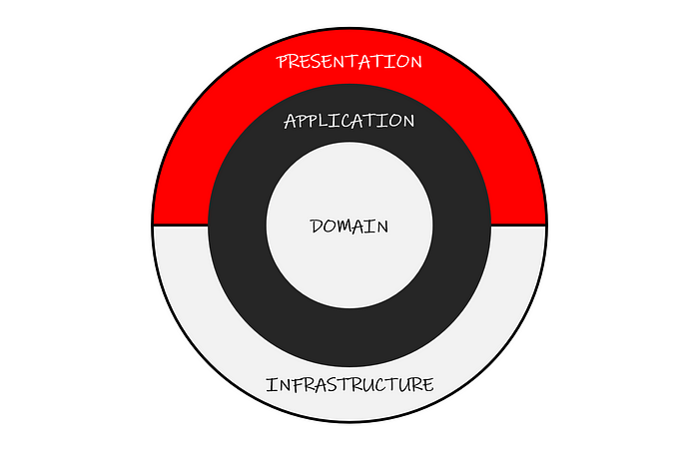
Рисунок 1.1 – Структура програма з Clean Architecture
CQS або ж Command Query Separation першим описав Бертран Мейєр. Суть цього підходу полягає в розподілі методів на два різні напрямки: команди і запити. Цей шаблон по відношенню до стека і черги є антипатерном, оскільки в ньому запити ніколи не мають модифікувати стан системи, цим займаються лише команди, які модифікують стан, але умовно нічого не повертають. На відміну від CQRS, який є еволюцією CQS, застосування CQS відбувається на рівні компонентів. Переваги такого підходу, як і недоліки, очевидні і це:
- Зростання кодової бази за рахунок розділення методів
- Сутності стають зрозумілішими, код отримує достатній рівень поділу відношень (SoC)
- Зменшення кі-сті побічних ефектів, що мотивує більше дотримуватися принципів SOLID
- Легше тестування коду, оскільки сам підхід змушує писати більше тестів
Цей підхід був згаданий не дарма, оскільки він не тільки ліг в основу CQRS з яким його часто плутають, але й тому що він чудово поєднується з DDD. Точніше кажучи можна розділяти методи агрегатів на команди і запити, що в свою чергу неодмінно збільшить ефективність використання DDD тому, що це є гарною практикою коли метод в один момент часу або виконує команду (command/mutation/modifier) або запит, а не робить це одночасно. Не зовсім так і те, що команда ніколи не повертає даних, оскільки допускається наприклад повертати результат операції або ідентифікатор об’єкта.
CQRS або Command Query Responsibility Segregation який був сформульований Грегом Янгом і Джонатаном Олівером і в основу котрого ліг CQS полягає в розділенні операцій запису і вичитки в обмежених контекстах. Однією з причин чому з’явився CQRS є нерівномірний розподіл навантаження на підсистеми запису та вичитки. Стає нерівномірним цей розподіл від того, що бізнес-правила або бізнес-логіка зосереджені на етапі запису інформації і одночасно з цим на багато частіше використовуються запити аніж команди. Під час знайомства з цим шаблоном, я знайшов статтю про те, що CQRS має певні типи. Для першого типу необхідно мати певну ієрархію класів, тобто винести команди і запити в окремі класи, які будуть повними або частковими копіями. Для запитів це буде клас у форматі DTO, а для команд у форматі доменного об’єкта. Таке дублювання надає змогу використовувати лише необхідні поля для виконання команд/запитів, що в свою чергу надасть певну мінімізацію даних і відповідно оптимізацію. Також такий розподіл надасть гнучкість у використанні класів і при оптимізації запитів яка буде далі. Для другого типу потрібен розподіл API (значить застосувати CQS на всіх шарах). Від контролеру до репозиторію класи матимуть окремі методи для вичитки даних та їх оновлення, які оперуватимуть окремими моделями даних першого типу. Як і з попереднім типом отримуємо ще більше можливостей для оптимізації запитів таких як: кешування, масштабування АПІ окремо один від одного і тому подібне. Важливий моент, що CQS також розділить обов’язки репозиторію на наступні 2 окремі класи: command handler i query handler. Трейтій тип ще більше оптимізує операції читання за рахунок розділення БД і свободи вибору різних постачальників БД. Якщо бази даних різних типів, то потрібні і різні адаптери, що нажаль додає складності в кодову базу, але на перевагу цьому різні бази можна масштабувати як завгодно, а також можна оптимізувати схеми даних. Все ж найбільшою проблемою третього типу буде синхронізація даних в репліках, оскільки дані в базах для читання і для запису мають бути консистентними. Кожен з типів можна використовувати по мірі необхідності в проєкті. За допомогою чого можна плавно мігрувати на подібну архітектуру без великих проблем і простоїв системи.
Підсумовуючи: головною перевагою даного підходу є надзвичайно оптимізована і швидка вичитка, чистота коду, легкість у масштабуванні. З мінусів варто зазначити, що значно зросте кодова база, та потрібний певний навик у застосуванні такої архітектури до distributed систем.

1.4 Docker та Terraform
Docker - це платформа для розробки, доставки та запуску програмного забезпечення у стандартизованому середовищі, відомому як контейнер. Основна ідея Docker полягає у тому, щоб упакувати програму та всі її залежності у контейнер, який може бути запущений на будь-якому комп'ютері, який підтримує Docker, незалежно від операційної системи або конфігурації.
Основні поняття та компоненти Docker включають:
- Контейнери є стандартизованими упаковками програмного забезпечення, які включають в себе всі необхідні компоненти, такі як код, бібліотеки та інші залежності. Контейнери ізольовані один від одного та можуть запускатися на одному фізичному хості без впливу одного на інший.
- Dockerfile - це текстовий файл, який містить інструкції для автоматизованого створення образів Docker. Він визначає, як буде створюватися контейнер, включаючи базовий образ, налаштування середовища та запуск необхідних команд.
- Образи (Images) Docker - це шаблон для створення контейнера. Він включає в себе всі необхідні файли та налаштування для запуску програми. Образ може бути створений з Dockerfile або завантажений з Docker Hub або іншого репозиторію образів.
- Docker Engine - це програмне забезпечення, яке дозволяє створювати та управляти контейнерами. Воно включає в себе Docker Daemon для управління контейнерами та Docker CLI для взаємодії з Docker Engine через командний рядок.
- Docker Compose - це інструмент для опису та управління багатоконтейнерними додатками. Він дозволяє описати конфігурацію додатка у файлі docker-compose.yml та легко запускати та управляти цими додатками за допомогою одного CLI-команди.
Переваги Docker включають стандартизацію середовища розробки, швидкість розгортання та масштабованість, а також ізольованість та безпеку. Docker дозволяє розробникам та операторам легко створювати, тестувати та розгортати додатки в будь-якому середовищі, що робить його незамінним інструментом у сучасній розробці програмного забезпечення.
Terraform - це інструмент інфраструктурного програмування, який використовується для автоматизації розгортання та керування інфраструктурою як кодом. Основна ідея Terraform полягає в тому, щоб описати бажаний стан інфраструктури у вигляді конфігураційних файлів, які потім можуть бути застосовані для автоматичного розгортання та керування цією інфраструктурою.
Основні поняття та компоненти Terraform включають:
- Конфігураційні файли (Configuration Files) Terraform - як правило, написані у мові програмування HashiCorp Configuration Language (HCL) або JSON, і містять опис бажаного стану інфраструктури, такий як ресурси, які потрібно створити, їх типи та параметри конфігурації.
- Провайдери (Providers)Terraform - це плагіни, які надають можливості для керування конкретними хмарними платформами або іншими інфраструктурними сервісами, такими як AWS, Azure, Google Cloud, Kubernetes, і т. д. Кожен провайдер відповідає за взаємодію з певним сервісом або API.
- Ресурси (Resources) Terraform - представляють собою конкретні об'єкти інфраструктури, які мають бути створені або керовані, такі як віртуальні машини, мережеві ресурси, бази даних тощо.
- Імпорт (Import) - дозволяє Terraform імпортувати існуючі ресурси з інфраструктури, що вже існують, у його стан. Це корисно для інтеграції існуючих ресурсів у Terraform-керовану інфраструктуру.
- Стан (State) Terraform - це файли, які відстежують поточний стан інфраструктури, якщо порівнювати її з описом, наданим у конфігураційних файлах. Це дозволяє Terraform виявляти будь-які зміни, які були внесені в інфраструктуру поза Terraform, а також визначити, які дії потрібно виконати для збігу з бажаним станом.
Переваги Terraform включають зручний синтаксис для опису інфраструктури, можливість використання версій контролю, а також швидкість та надійність в розгортанні та керуванні інфраструктурою. Таким чином, Terraform дозволяє командам розробників та DevOps автоматизувати процеси управління інфраструктурою та забезпечити її стабільність та консистентність.
AWS (Amazon Web Services) - це найбільший у світі публічний хмарний провайдер, який надає широкий спектр обчислювальних, сховищних, мережевих, баз даних та інших хмарних сервісів. AWS створений компанією Amazon.com у 2006 році та швидко став лідером на ринку хмарних послуг.
AWS надає широкий спектр послуг, таких як машинне навчання, інтернет-видавництво, аналіз даних, безпека та ідентифікація, Інтернет речей та багато іншого. Він використовується компаніями будь-якого розміру для розвитку, тестування та розгортання різноманітних додатків та послуг у хмарному середовищі.

1.5 Актуальність розробки
Розробка онлайн-кабінету для лікарень є надзвичайно актуальною в сучасному світі. Це обумовлено рядом факторів, які сприяють підвищенню якості медичного обслуговування, оптимізації роботи лікарень та покращенню взаємодії між пацієнтами та медичним персоналом.
- Покращення доступу до медичних послуг - онлайн-кабінет дозволяє пацієнтам отримувати доступ до своїх медичних записів, консультуватися з лікарями дистанційно та записуватися на прийом без необхідності фізичного відвідування лікарні. Це особливо важливо для людей із обмеженими можливостями, віддалених або зайнятих пацієнтів.
- Оптимізація роботи медичних закладів - автоматизація процесів запису на прийоми, обробка медичних записів та управління персоналом через онлайн-системи може значно скоротити адміністративне навантаження на персонал та зменшити людські помилки. Також це сприяє кращій координації між різними відділеннями лікарні.
- Покращення якості медичного обслуговування - з використанням онлайн-кабінетів лікарі можуть швидше обмінюватися важливою інформацією про стан пацієнтів, що сприяє своєчасному і точному виявленню діагнозів та призначенню ефективного лікування. Це також може включати інтеграцію з системами штучного інтелекту для покращення діагностичних можливостей.
- Зниження витрат - завдяки зменшенню необхідності в паперових документах та оптимізації багатьох адміністративних процесів лікарні можуть знизити свої оперативні витрати. Онлайн-кабінети також знижують потребу в просторі для прийому пацієнтів, оскільки багато консультацій може відбуватися дистанційно.

ВИСНОВКИ ДО РОЗДІЛУ 1
Підсумовуючи усе вище сказане, проаналізувавши всі можливі підходи обраний був наступнй шлях. Написана система буде використовувати монолітний web-api server приватного типу на основі REST протоколу, написаний з дотриманням чистої архітектури та CQRS. Демонстрація можливостей серверу буде відбуватися за допомоги програми Postman, що в свою чергу створена для тестування подібних аплікацій. Розгортка відбуватиметься за допомогою докер на локальній машині та ще додатково за допомогою терраформ для завантаження в хмарний сервіс AWS.

2 РОЗРОБКА ПОГРАМНОЇ СИСТЕМИ ОНЛАЙН-КАБІНЕТУ ДЛЯ ЛІКАРНІ

2.1 Попередні вимоги

- Потрібно щоб були встановлені docker, terraform, .net та налаштований AWS аккаунт, ця процедура описана у пункті 4 цієї дипломної роботи. Також потрібна програма Postman для тестування серверу.
- Щодо таки показників ПК як ОЗУ, швидкість процессора та розміру накопичувача даних, то певних запросів тут немає, робота яку виконує сервер не складна, але якщо буде рости к-сть запитів, то і об’єм пам’яті, що використовується буде зростати, те ж саме і з накопичувачем, т.я. наявна БД, то з її ростом потрібно збільшувати накопичувач.

2.2 База даних
Починати потрібно саме з того чому був обраний PostgreSql та з описання структури БД в проєкті. PostgreSql був обраний тому, що була потреба у зберіганні даних у вигляді json як частину таблиці, а не окремою сутністю, описаною окремою таблицею. Варіанта було 3, перший найменш зручний реалізувати розклад лікаря окремою таблицею, але запроси на зміну цього самого розкладу стали б композитними, незручними та повільними, тож як вже сказано вище, було вирішено зберігати їх як відносно гнучку структуру у вигляді Json. Можна було б використати підхід з 2 таблицями, наприклад взяти MongoDB залучити її в кластер і не нехтувати нормалізацією таблиці в Postgre, але це знову ж таки повільніше і більш затратно, аніж використати готову імплементацію від Postgree, тому вибір зупинився на цьому провайдері. Також з більш загальних міркувань Postgre обирають з наступних причин:
- Відкритий код та безкоштовність: PostgreSQL - це вільна та відкрита система керування базами даних (СКБД), яка є безкоштовною для використання, що робить її привабливою для багатьох розробників.
- Підтримка Entity Framework: PostgreSQL підтримує Entity Framework, який є потужним ORM (Object-Relational Mapping) інструментом для .NET. Це означає, що розробники можуть працювати з базою даних PostgreSQL, використовуючи стандартні засоби .NET, що спрощує розробку та підтримку додатків.
- Надійність та масштабованість: PostgreSQL відомий своєю надійністю, стабільністю та масштабованістю. Це дозволяє побудувати високоефективні та надійні додатки, що мають великий обсяг даних.
- Підтримка різних операційних систем: PostgreSQL може працювати на різних операційних системах, таких як Windows, Linux, MacOS, що робить його гнучким рішенням для багатьох проєктів.
- Розширені можливості: PostgreSQL має багато розширень та додаткових функцій, які дозволяють розробникам створювати додатки з різними потребами. З таких наприклад оркім згаданої підтримки Json полів можна назвати вбудовану реплікацію наприклад.
Також трішки про Entity Framework (EF) Core - це легковагий, розширюваний та переносний ORM (Object-Relational Mapping) для .NET, який дозволяє розробникам працювати з базами даних за допомогою об'єктно-орієнтованого підходу. EF Core є новітньою версією Entity Framework, яка була переписана для забезпечення кращої продуктивності, підтримки крос-платформенності та розширеної функціональності.
Основні особливості Entity Framework Core включають:
- Підтримка крос-платформенності: EF Core може працювати на різних платформах, таких як Windows, Linux та macOS, що робить його ідеальним вибором для розробки крос-платформенних додатків.
- Легковагість та швидкодія: EF Core має більш просту та легку архітектуру порівняно з попередніми версіями Entity Framework, що дозволяє покращити продуктивність та швидкодію додатків.
- Підтримка для різних баз даних: EF Core підтримує різні бази даних, такі як Microsoft SQL Server, MySQL, PostgreSQL, SQLite та інші.
- Підтримка Code-First та Database-First підходів: EF Core дозволяє розробникам використовувати Code-First підхід для визначення моделей даних та автоматичного створення бази даних з них, або Database-First підхід для роботи з існуючими базами даних та автоматичного створення моделей з них.
- Підтримка LINQ: EF Core надає підтримку LINQ (Language Integrated Query), що дозволяє розробникам писати SQL-подібні запити безпосередньо в коді C# для отримання даних з бази даних.
EF Core є потужним інструментом для роботи з базами даних в .NET-додатках та забезпечує простий та зручний спосіб взаємодії з даними.
Щодо влаштування БД, нижче на рис. 2.1 можна побачити структуру :
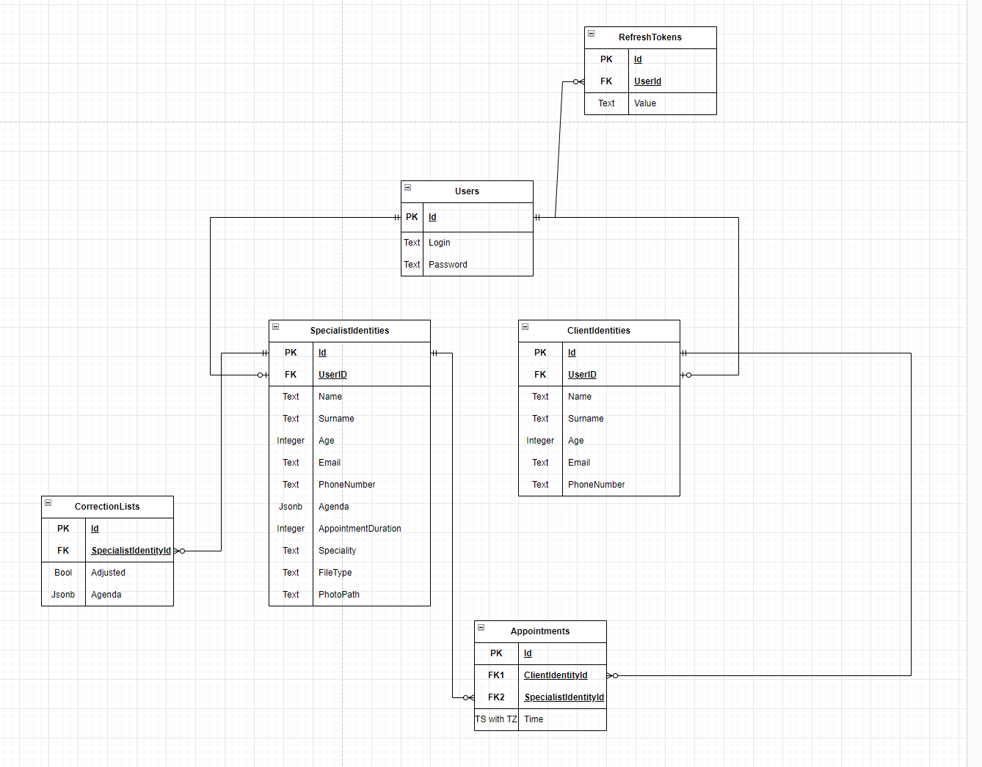
Рисунок 2.1 – Схема бази даних

В таблиці 2.1 будуть указані назви і короткий опис всіх таблиць які є в базі. А в таблицях 2.2-2.7 представлений повний опис кожної з таблиць бази даних.
Таблиця 2.1 – Опис таблиць бази даних
Users | Зберігає дані потрібні для аутентифікації та авторизації користувача.
RefreshTokens | Зберігає токени сессій користувачів.
SpecialistIdentities | Зберігає дані про спеціаліста.
ClientIdentites | Зберігає дані про клієнта.
Appointments | Зберігає дані про назначення зустрічей.
CorrectionLists | Зберігає змінений графік спеціаліста.

Таблиця 2.2 – Стуктура таблиці Users
PK (GUID) | Id
Text | Login
Text | Password

Таблиця 2.3 – Стуктура таблиці RefreshTokens
PK(GUID) | Id
FK(GUID) | UserID
Text | Value

Таблиця 2.4 – Стуктура таблиці SpecialistIdentities
PK (GUID) | Id
FK(GUID) | UserID
Text | Name
Text | Surname
Text | Speciality
Text | Email
Text | PhoneNumber
Integer | Age
Jsonb | Agenda
Integer | AppointmentDuration
Text | FileType
Text | PhotoPath

Таблиця 2.5 – Стуктура таблиці ClientIdentities
PK (GUID) | Id
FK(GUID) | UserID
Text | Name
Text | Surname
Text | Email
Text | PhoneNumber
Integer | Age

Таблиця 2.6 – Стуктура таблиці Appointments
PK (GUID) | Id
FK1(GUID) | ClientIdentityId
FK2(GUID) | SpecialistIdentityId
TimeStamp with TimeZone | Time

Таблиця 2.7 – Стуктура таблиці CorrectionLists
PK (GUID) | Id
FK1(GUID) | SpecialistIdentityId
Bool | Adjusted
Jsonb | Agenda

2.3 Автентифікація та Авторизація
Розберемо чому був обраний саме метод на основі JWT токенів. Роздивимось це на прикладі порівняння з автентифікацією на основі сесій. Сесії – потребують зберігати стан, тобто при автентифікації робиться запис у бд або ж у пам’ять, це в свою чергу впливає на масштабування системи, якщо треба декілька разів робити репліку сервера, то треба робити і репліку всіх сесій або ж налаштовувати під це цілу архітектуру і виділяти один сервер для управління сесіями, що не завжди можливо. В свою чергу ж автентифікація на основі токенів не потребує збереження стану, токен є самодостатнім і ніяк не впливає ні на масштабування, ні на потребу зберігати щось у бд, також JWT токен може містити у собі будь які метадані типу JSON. Ну і останнє, пошук по базі с сесіями, буде повільніший аніж розшифрування JWT токена, а значить він швидший. Тепер щодо авторизації, як вже згадувалось сервер буде обробляти запроси від 2 незалежних груп користувачів, спеціалістів та клієнтів, розділення в доступі для них реалізовано за допомогою вшивання так званих Claims у токен, це просто ключ значення, які потім допомагають мені зрозуміти чий токен прийшов клієнта чи користувача. Щоб це реалізувати було додано у схему валідації токена валідацію Claims, при логіні вписується роль клієнта або спеціаліста у токен і потім коли юзер прийде до певної кінцевої точки з цим токеном, додані політики перівряють, яка саме роль знаходиться у токені і чи підходить вона для цієї точки, якщо ні буде отримано 403, якщо так то програма піде далі до handler’а кінцевої точки

2.4 Конфігурація веб сервера.
Почати потрбіно з правил взаємодії з сервером, а потім розбирати, що і як в ньому працює. Для кожного з типу користувачів є 2 головних варіанти розвитку подій, унікальна або найбільш потрібна подія - для клієнта це пошук лікаря та запис до нього, для спеціаліста це зміна свого графіку, пізніше поясню чому це винесено в окремий флоу, та побічні. Почнемо з основного розвитку подій для клієнта, побачити як це відбувається можна на рис. 2.2:

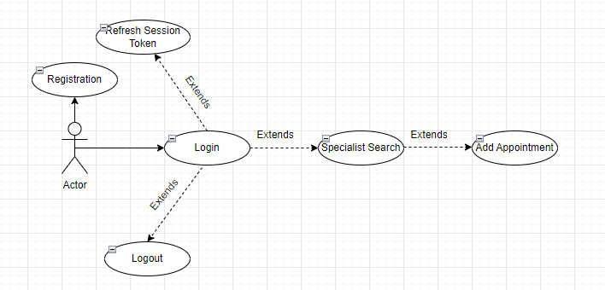
Рисунок 2.2 – Схема взаємодії клієнта з пошуковою системою програми

З рис. 2.2 видно, що спочатку клієнту потрібно зарєструватись потім залогінитсь, здійснити пошук та назначити зустріч, з побічних опцій тут ще наявна можливість завершити сессію за допомогою логауту, та можливість викликати refresh endpoint для того щоб не переривалась сессія. Побічні ж задачі для клієнта можна побачити на рис. 2.3, що знаходиться нижче:

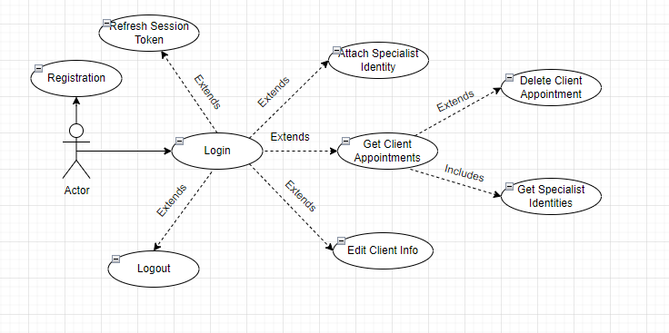
Рисунок 2.3 – Схема взаємодії клієнта з перефирійним функціоналом програми
Тут можна побачити декілька додаткових можливостей, таких як редагуання інформації про клієнта, можливість переглядання та видалення вже назначених зустрічей зі спеціалістом, а також можливість прікрипти до юзера, сутність лікаря, окрім сутності клієнта. Вирішено було додати таку можливість, щоб людині не доводилось обов’язково створювати аккаунт з новим логіном та паролем, замість цього лише потрібно додати сутність якої не вистачає. Додаткове пояснення, лікар може бути пацієнтом клініки, так як і пацієнт колись може стати лікарем. Розглянемо можливості спеціалістів і почнемо з унікальної події, а саме зміни графіку для лікаря, побачити це можна на рис. 2.4:

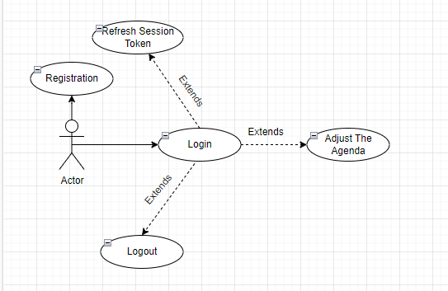
Рисунок 2.4 – Схема взаємодії спеціаліста з функціоналом щодо заміни власного графіку прийому

З рисунку можна побачити що флоу фактично відображає лише одну дію, але зміна графіку подія досить велика, у реальному житті не дозволено на постійній основі міняти собі графік, оскільки записи відбуваються на 1-2-3 тижні вперед і саме тому до цієї події потрібен особливий підхід, саме для цього створено окрему таблицю, яка міститиме графік, що буде вступати у дію кожного першого числа кожного місяця, для цього написана фонова задача, яка виконується раз в день, перевіряє чи сьогодні перше число і якщо так то застосовує зміни з таблиці CorrectionLists. В задумці, веб сервер, якому б потрібні були ці графіки, для того щоб відобразити години прийому лікаря, з певного числа починав би стягувати обидва графіки, якщо зкорегований графік наявний, і відображав би його на новий місяць, а старий на поточний, і вже потім після першого числа міг би просто стягувати графік з основної сутності. Далі будуть розглянуті інші звичайні задачі для лікаря, вони не дуже сильно відрізняються від того що є у клієнтів, але навідміну від клієнтів лікарі не можуть наприклад відміняти та додавати зустрічі, дивимось на це все на рис. 2.5:

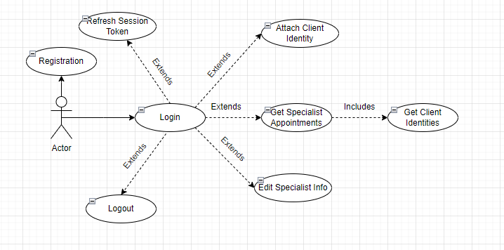
Рисунок 2.5 – Схема взаємодії спеціаліста з перефирійним функціоналом програми

Перейдемо до більш детального розгляду того, що є у програмі, і так як все написано на основі Clean Atchitecture, розглядатимемо кодову базу пошарово. Почнемо з найбільш глибокого шару, а саме шару Domain – в ньому зберігаються декларації моделей, потрібних ОРМ модулю Entity Framework core для описання таблиць бази даних і одразу ж разом з ними знаходятся класи валідатори, які використовуються для того щоб накласти певні обмеження на дані, що можуть прийти як наповнення таблиці. Окрім банальних валідацій на формат електронної пошти, номеру телефона або віку, написаний валідатор для jsonb поля розкладу спеціаліста, щоб воно мало в собі розклад конкретно на 7 днів, тобто тиждень розкладу і щоб час роботи в кожному з цих днів не був менший за 8 годин, також накладені певні обмеження на те коли може розпочатись та закінчитись робочий день. Далі перейдемо до шару Core, де знаходятся декларації майже всіх інтерфейсів програми, а також помилок характерних для цього шару і классів потрібних для реалізації CQRS за допомогою бібліотеки Mediator. Власне в цьому шарі будуть зареєстровані раніше описані валідатори, та підключені source code generation від бібліотеки Mediator.
Трішки про те, що таке source code generation в c# - Source code generation в C# - це процес створення програмного коду на мові програмування C# з використанням іншого програмного коду або даних, які вже існують. Цей підхід може використовуватися для автоматизації створення повторюваних або рутинних частин програмного коду, що дозволяє підвищити продуктивність розробки та зменшити кількість помилок. В C# існують різні методи source code generation:
1) Code Generation в runtime: Це використання програмного коду в самому додатку для створення іншого коду. Наприклад, використання рефлексії для динамічного створення класів або методів під час виконання програми.
2) Створення коду під час компіляції (Compile-time code generation): Цей метод використовується для створення коду на етапі компіляції програми. Наприклад, використання шаблонів або метаданих для генерації коду за допомогою препроцесорів або інструментів, таких як T4 (Text Template Transformation Toolkit).
3) Partial class generation: Цей підхід передбачає створення класів, які можуть бути частково згенеровані, а потім доповнені або змінені розробником. Це дозволяє автоматично генерувати частини коду, наприклад, згідно з схемою бази даних чи з інших джерел даних.
4) Автоматичне генерування API або серіалізаторів: Цей метод використовується для створення API або коду серіалізатора на основі визначення структури даних або контракту служби.
Source code generation може значно полегшити та прискорити розробку програмного забезпечення, особливо для завдань, де багато коду повторюється або стандартизовано і саме за допомогою цього підходу, створючи стандартизовані класи на основі інтерфейсів з бібліотеки Mediator був реалізований CQRS та збережено виконання певної логіки (логіки handler’ів) без прив’язки до того, що за прокотол використовується, http, gRpc тощо. Далі йде шар Infrastructure, в ньому знаходятся реалізації раніше описаних інтерфейсів, а класс репозиторій для спілкування з базою даних, сервіс для генерації QR кодів, сервіс для розсилки пошти, сервіси для генерації JWT та Refres токенів, а також фоновий сервіс функціонал якого я описував раніше. Також на цьому рівні лежать файли міграцій, які будуть прийняті в обробку під час запуску програми, для їх подальшого виконання, також тут знаходятся методи розширення, для реєстрації сервісів. Останній шар у програмі – HttpRepresentation, тут знаходиться опис усіх кінцевих точок програми, роутінг модуль, який власне пов’язує шлях з url до певної кінцевої точки, також тут знаходиться опис політик, які перевіряють, яка роль вшита у токен і останнє, що знаходиться тут це маппер помилок, який буде перетворювати локальні помилки, на ті які будуть мати певний статус код для http взаємодії.

ВИСНОВОК ДО РОЗДІЛУ 2
Вище досить детально описано та продемонстровано на діаграмах принципи роботи та взаємодії з системою, про її влаштування, використані технологої та підходи до розробки. На таблицях та рисунку зображено принцип влаштування бд та взаємодію сутностей в ній, а також розібрана обрана ОРМ система EF Core від C#.

3 ОПИС РОБОТИ ТА ТЕСТУВАННЯ СИСТЕМИ
У цьому розділі дипломної роботи буде протестовано програму, для того, щоб можна було перконатись в її працездатності, а першим, що буде піддаватись тестуванню, це реєстрація та логін юзера. Проте спочатку потрібно ознайомитись з інструментом який буде використаний для тестування, а саме програмою Postman.
Postman - це інструмент для розробки та тестування API. Він дозволяє розробникам створювати, надсилати, тестувати та документувати запити та відповіді API. Postman надає зручний інтерфейс для взаємодії з різними API, включаючи REST, SOAP та інші, дозволяючи відправляти запити, отримувати відповіді та аналізувати їх. Він часто використовується для наступних завдань:
- Створення запитів: Розробники можуть легко створювати HTTP-запити для взаємодії зі своїм API або сторонніми API.
- Надсилання запитів: Postman дозволяє надсилати ці запити до сервера та переглядати відповіді.
- Тестування API: Він також може використовуватися для автоматизованого тестування API, перевірки статусу кодів, змісту відповідей та ін.
- Документація API: Postman надає можливість створення документації для API, що дозволяє іншим розробникам швидко зрозуміти, як взаємодіяти з вашим API.
Загалом, Postman є потужним інструментом для розробки, тестування та документування API, який допомагає розробникам прискорити процес розробки програмного забезпечення, яке використовує API.
Тож перейдемо до реєстрація, як вже раніше згадувалось, api системи матиме 2 набори кінцевих точок, для клієнта і для спеціаліста, на рисунках 3.1 та 3.2 можемо побачити це наглядно:
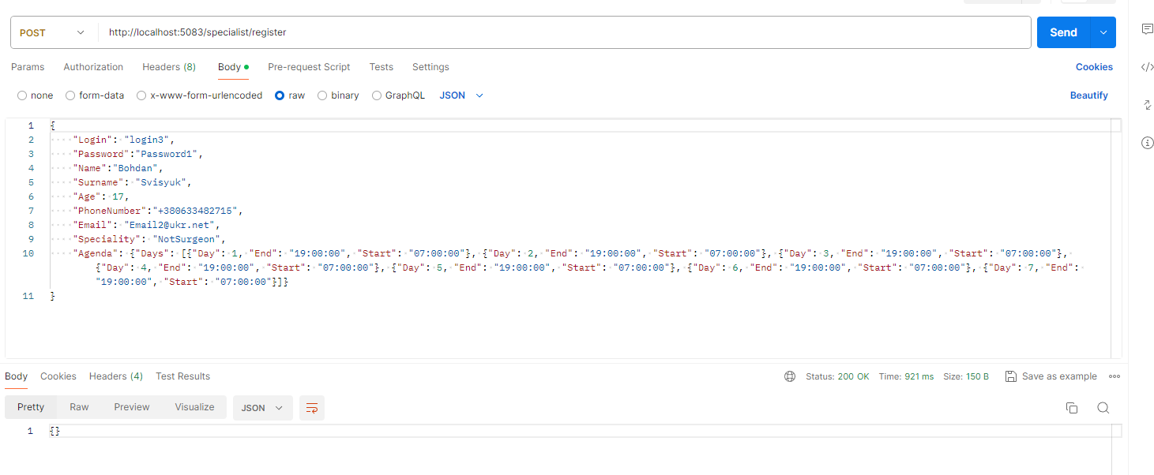
Рисунок 3.1 – Кінцева точка для реєстрації сеціаліста

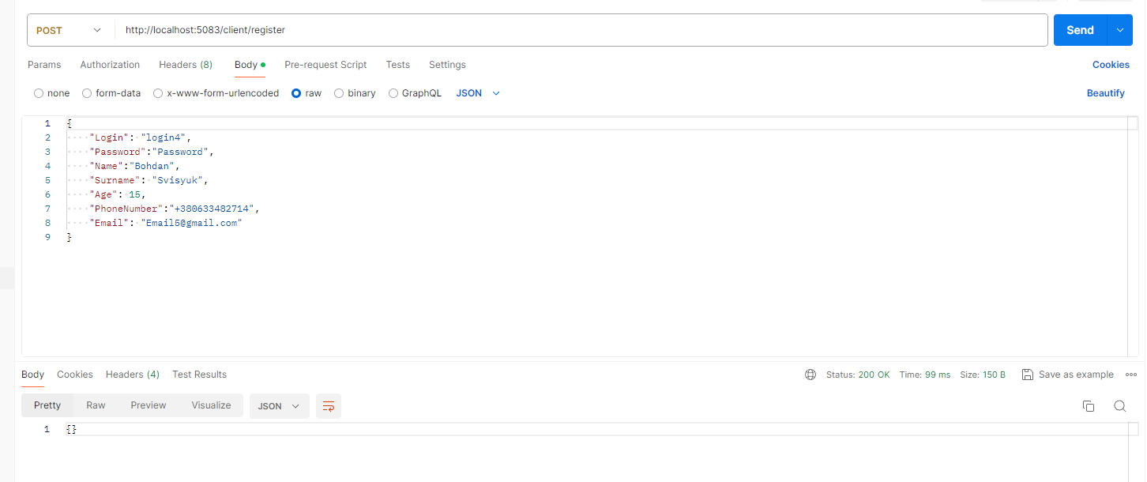
Рисунок 3.2 – Кінцева точка для реєстрації клієнта

Одразу на рис. 3.3, 3.4 та 3.5 можемо побачити відповідні зміни у базі даних:

Рисунок 3.3 – Стан таблиці SpecialistIdentities
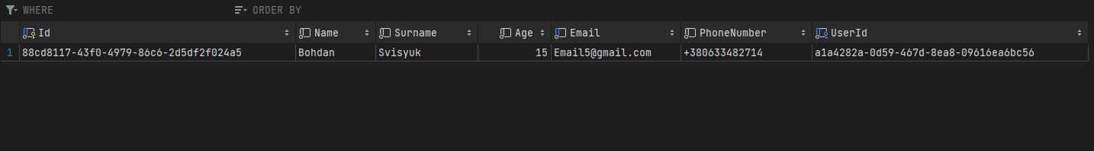
Рисунок 3.4 – Стан таблиці ClientIdentities

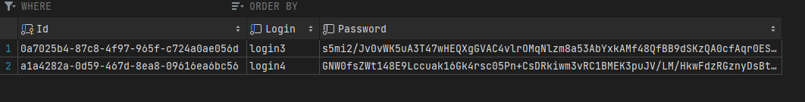
Рисунок 3.5 – Стан таблиці Users

На цих рисунках, як можна побачити з рис. 3.5 були додані 2 нових юзери, які використовуються для автентифікації, а в кожного з них в свою чергу з’явилось по одній залежній сутності в таблицях спеціалістів та клієнтів. Наступним кроком буде логін, використовуємо дані раніше зареєстрованих юзерів і отримуємо результат на рис. 3.6 та 3.7:

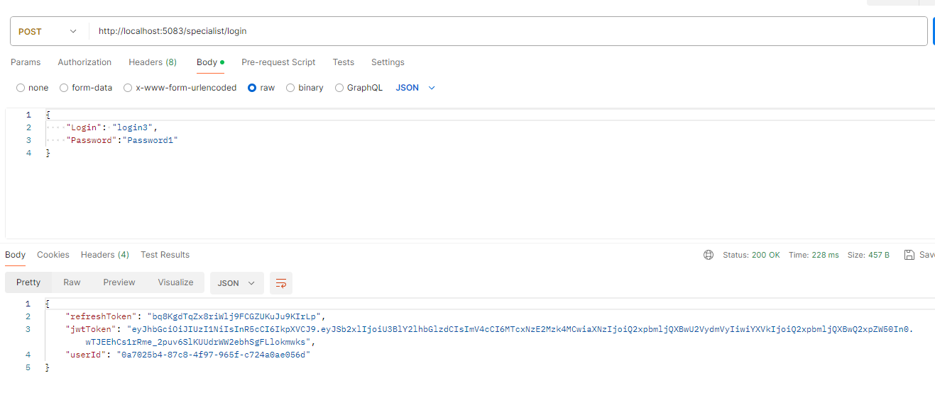
Рисунок 3.6 – Кінцева точка для логіну сеціаліста
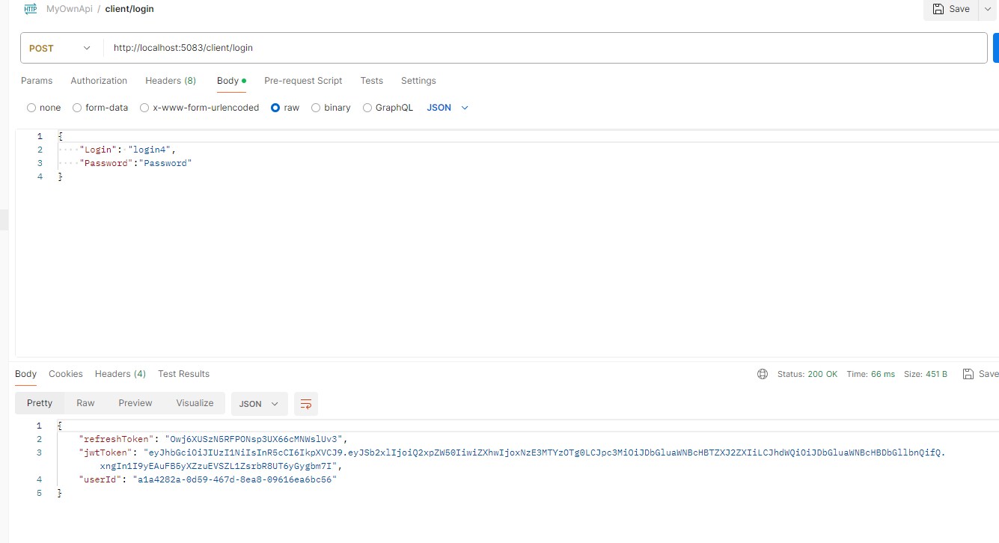
Рисунок 3.7 – Кінцева точка для логіну клієнта

Як можна побачити був отриманий userId, за допомогою якого в майбутньому буде виконуватись запит на отримання сутності, пов’язаної з цим Id, а також пару токенів, один потрібен для того щоб надсилати його з кожним запитом підтверджуючи тим самим, що юзер автентифікований і авторизований на певні дії, а другий потрібен для того, щоб мати можливість оновлювати перший, коли його срок дійсності підійде к кінцю. Наступним тестується отримання сутностей, з якими власне і працював би клієнтський сервер, вказуємо userId, в Authorization обирається метод автентифікації Bearer Token, вставляється раніше отриманий токен, результат на рис. 3.8 та 3.9:
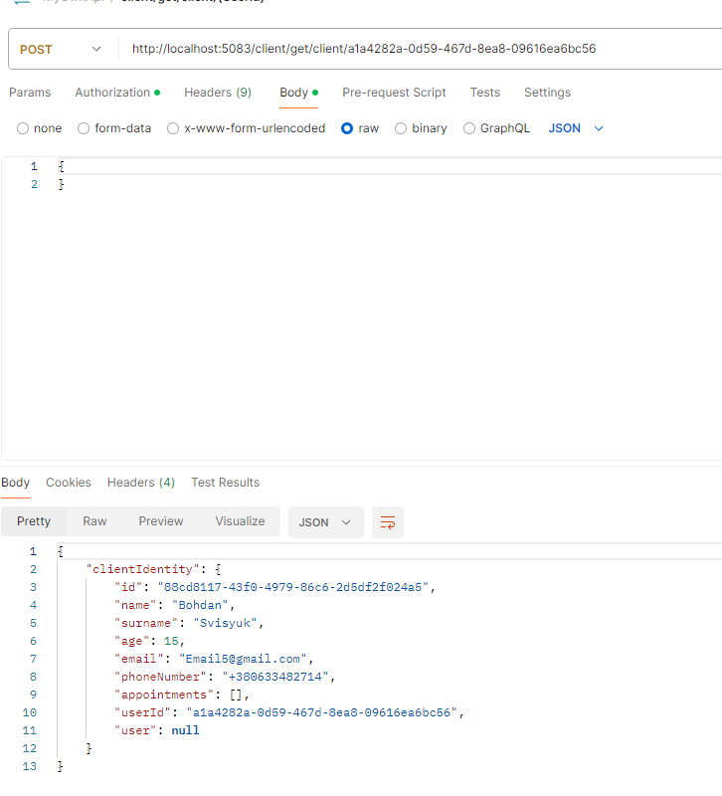Рисунок 3.8 – Кінцева точка для отримання даних про клієнта.

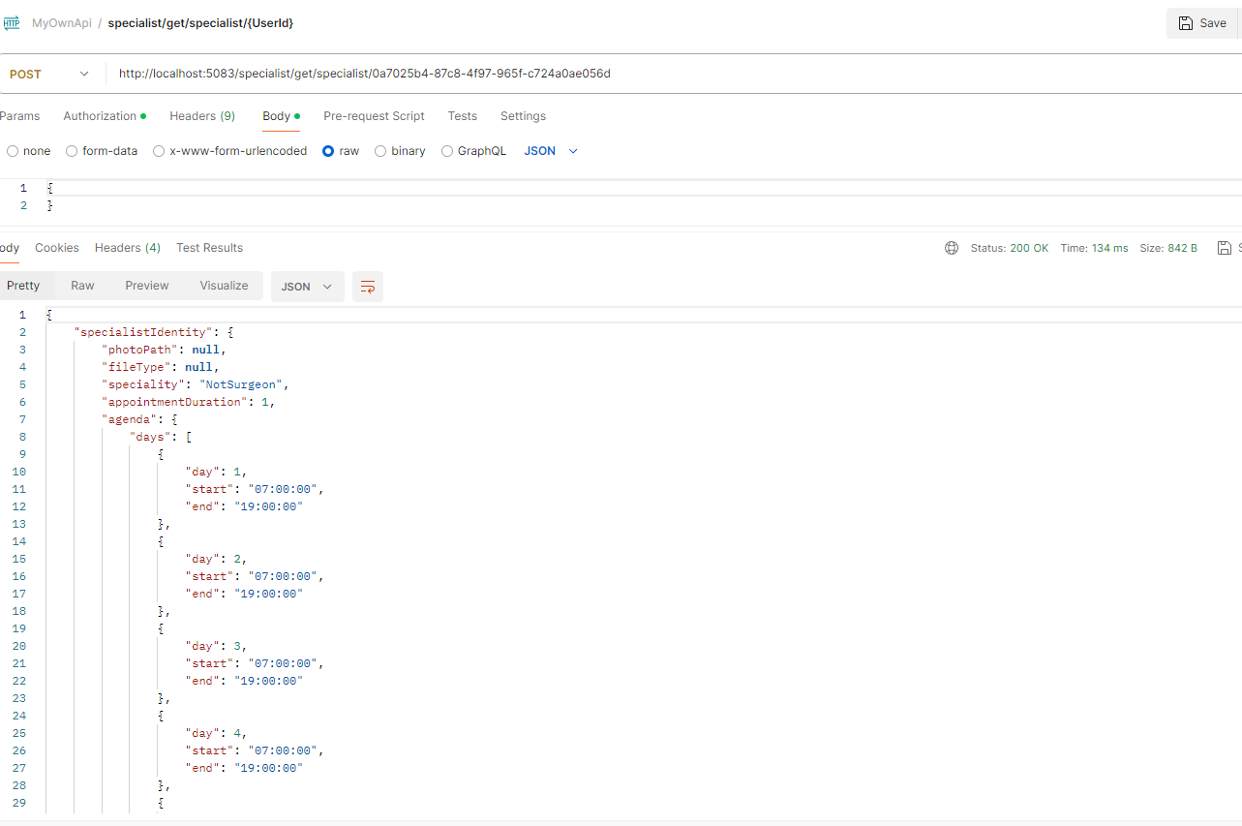Рисунок 3.9 – Кінцева точка для отримання даних про сеціаліста
Інформацією отриманою з цих сутностей були б наповнені сторінки особистого кабінету, загальна інформація знаходилася б у вкладці особисті дані, назначення в умовній вкладці назначення. Далі розглянемо кінцеву точку для оновлення JWT токена, у програмі час його життя 60 хвилин, але це зроблено для того, щоб тестування застосунку було більш зручним, зазвичай же час життя такого токену від 2 до 10 хвилин і для того, щоб кожен раз наново не вводити дані і не переривати сессію і існує така кінцева точка, вона приймає рефреш токен як параметр і повертає назад наново створенний JWT токен, важливо, щоб JWT досі був валідний, тобто срок його дії ще не закінчився, або ж доведеться заново логінитись, демонстрація роботи точок на рис 3.10 та 3.11:

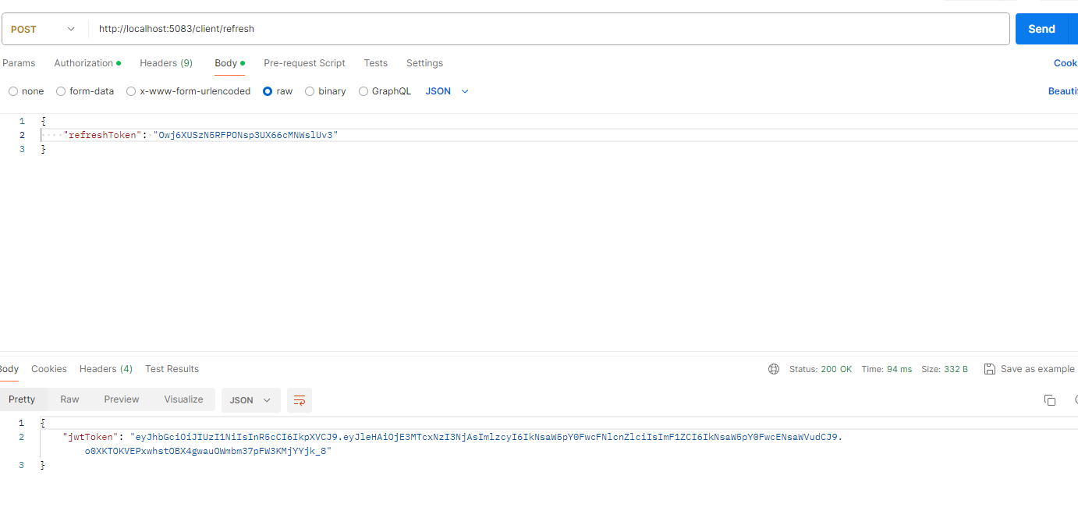
Рисунок 3.10 – Кінцева точка для оновлення токену для клієнта

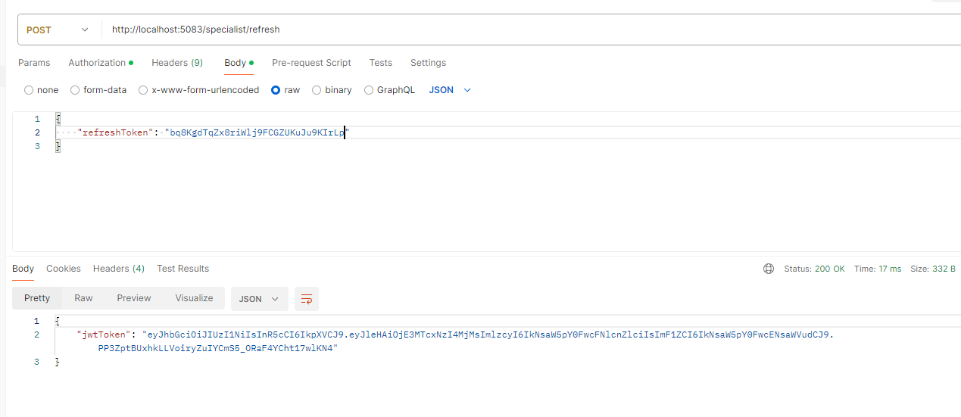
Рисунок 3.11 – Кінцева точка для оновлення токену для спеціаліста
Остання кінцева точка в двух екзмплярах, що стосується авторизації та автентифікації це власне лог аут, в програмі це реалізовано наступним чином, коли викликається ця кінцева точка, то для певного юзеру видаляється рефреш токен з бази і повертається jwt токен з 0 часом життя, що в кінці кінців спровокує потрібність у новому логіні, при якому рефреш токен власне і створюється, виклики можна побачити на рис. 3.12 та 3.13:

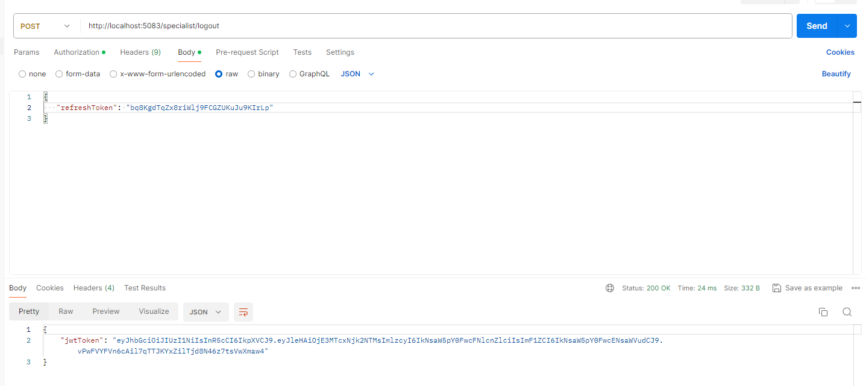
Рисунок 3.12 – Кінцева точка для виходу з системи для спеціаліста

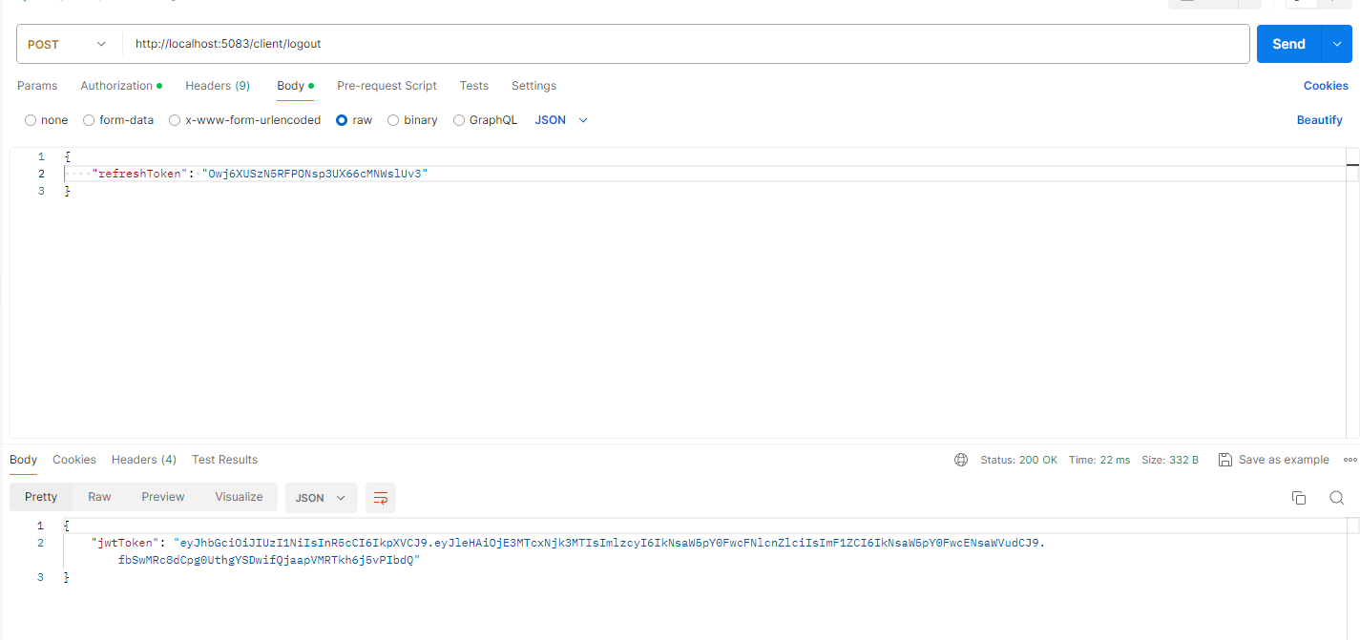
Рисунок 3.13 – Кінцева точка для виходу з системи для клієнта
Далі починається тестування безпосередньо головної логіки аплікації, перед цим додається ще декілька спеціалістів, щоб пошук по ним був більш наглядний, стан бази після додавання кількох спеціалістів на рис 3.14:
Рисунок 3.14 – Стан таблиці SpecialistIdentities

Пошук в програмі відбувається або за фамілією лікаря, або ж за його професією, здійснюється декілька запитів, запити та результати будуть на рис 3.15, 3.16, та 3.17:

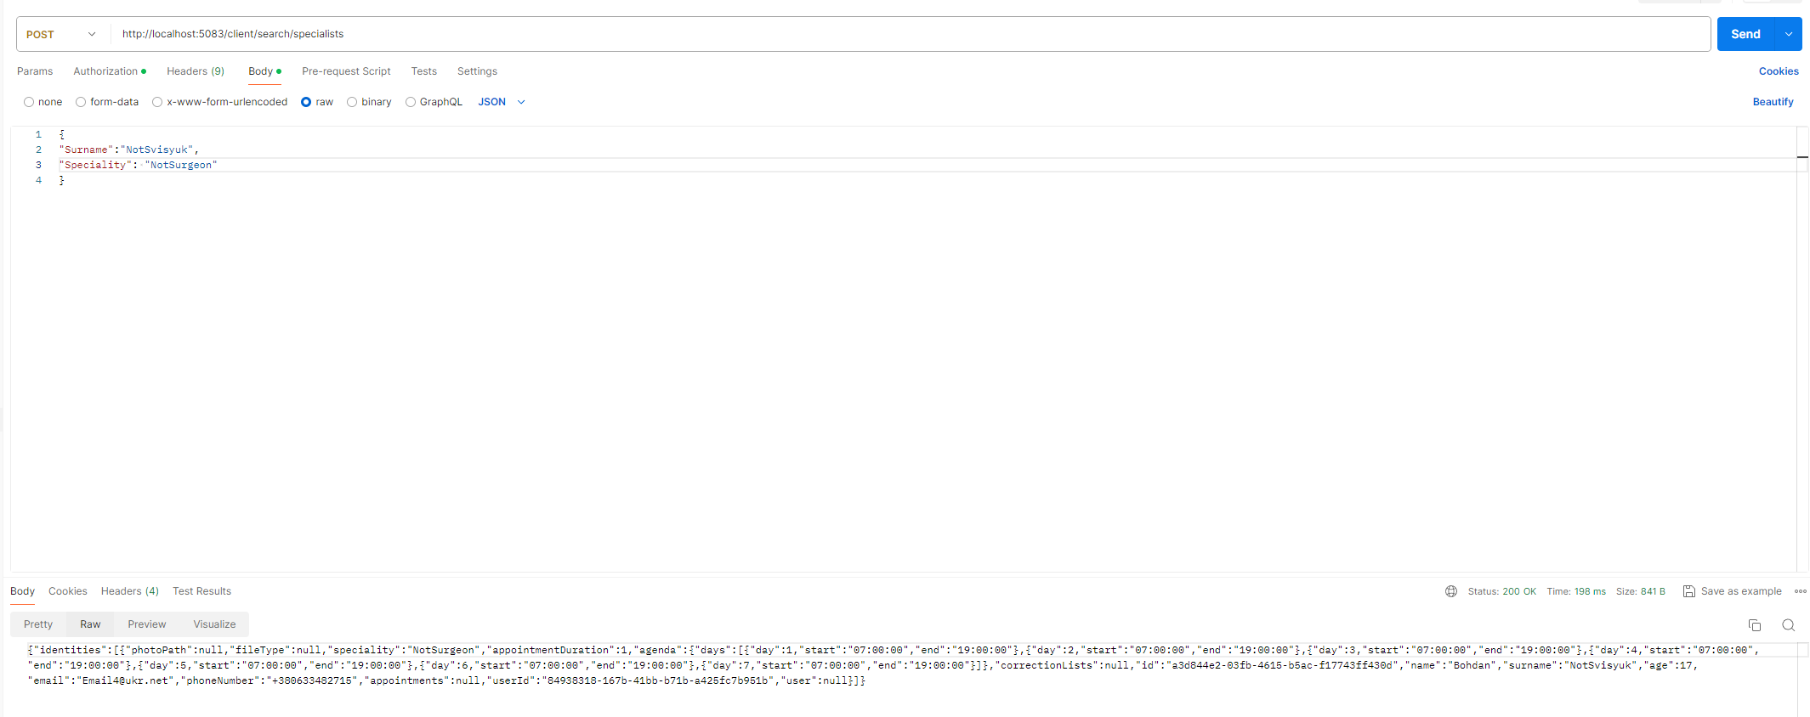
Рисунок 3.15 – Запит за обома параметрами

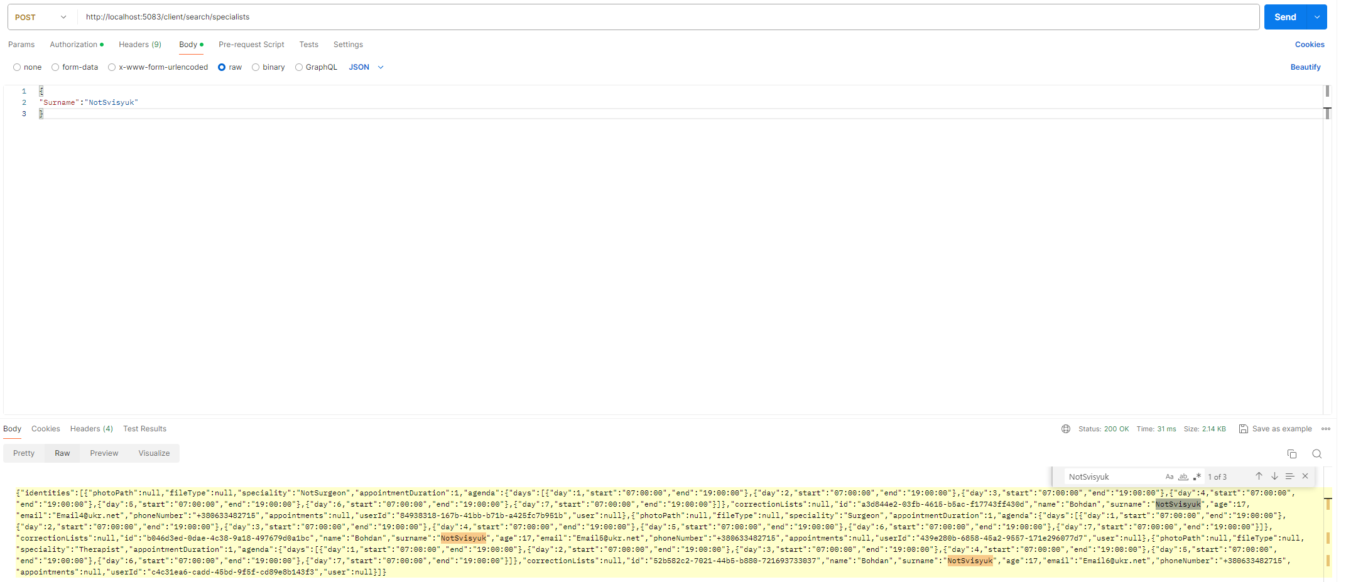
Рисунок 3.16 – Запит за фамілієюю
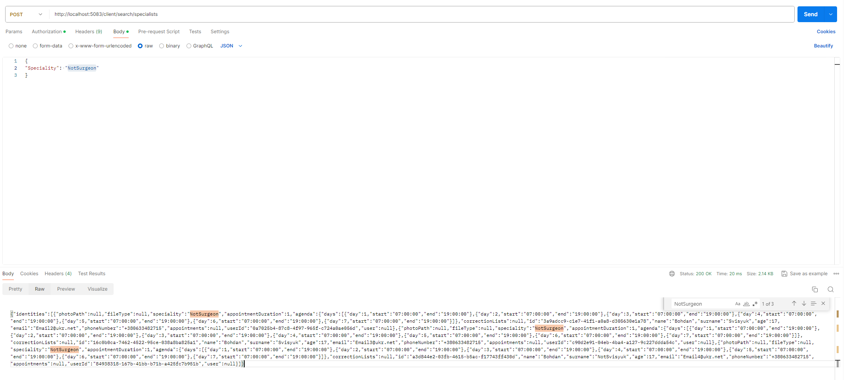
Рисунок 3.17 – Запит за спеціальністю

Як можна побачити на рис. 3.15, 3.16, та 3.17 була отримана вся потрібна інформацію про лікарів по заданому запиту, для того щоб у майбутньому сервер-клієнт зміг відобразити інформацію про робочі години лікаря у вигляді черги і за допомогою отриманих Appointments відмитити вже зайняті години відвідування.
Наступним кроком власне і буде додавання зустрічі з лікарем, здійснюється виклик потрібної кінцевої точки, результати виконання на рис. 3.18 та 3.19:

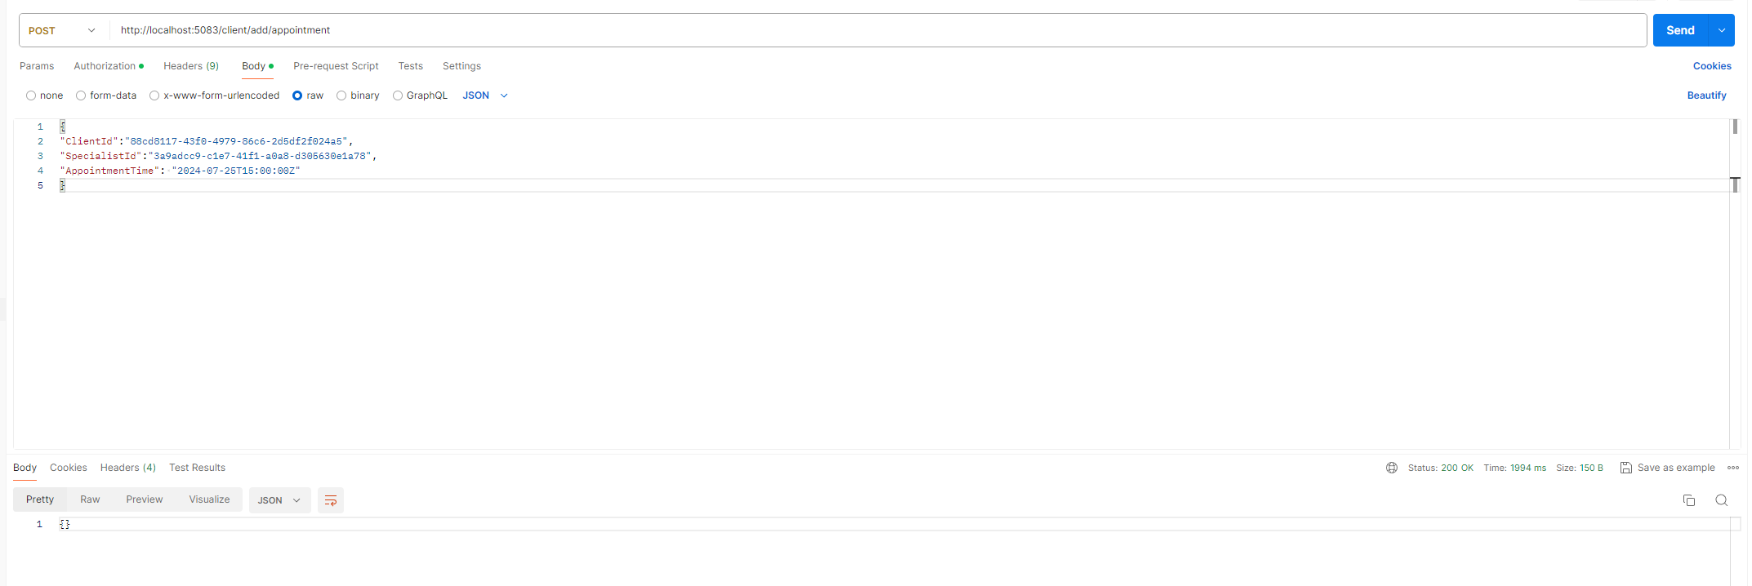
Рисунок 3.18 – Виклик кінцевої точки з додавання запису до лікаря
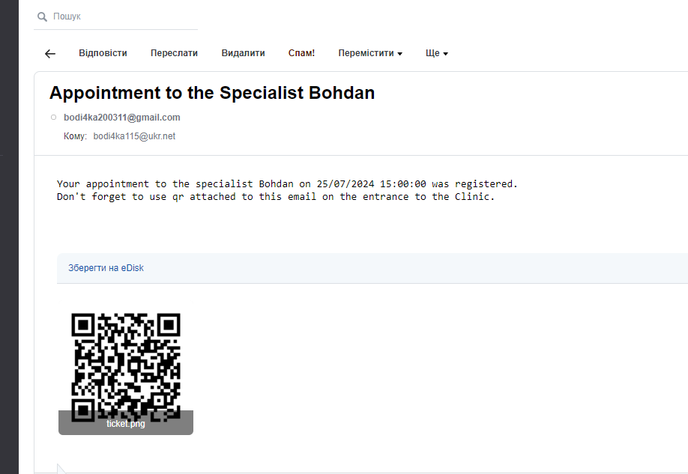
Рисунок 3.19 – Звіт про реєстрацію надісланий на пошту разом з QR кодом

Тож після додавання зустрічі, клієнт отримає на пошту дані щодо зустрічі, а також QR код за яким він потенційно зайшов би в будівлю клініки, пошта прописана константою, щоб не розсилати на невідомі скриньки повідомлення. Для того, щоб реалізувати це потрібно в gmail аккаунті для розсилки створити App Key, за яким потім можна логінитись в цільову пошту зі сторонньої програми. Для спілкування обраний протокол SMTP.
SMTP (Simple Mail Transfer Protocol) - це протокол, що використовується для відправлення електронної пошти через мережу Інтернет. Він визначає спосіб, за яким електронні листи надсилаються з вихідного сервера на сервер призначення, а також правила взаємодії між різними серверами електронної пошти під час передачі листів. SMTP використовується як клієнтами, так і серверами електронної пошти для відправлення листів, і він є одним з основних протоколів, які забезпечують функціонування електронної пошти в Інтернеті.
Перед демонстрацією наступних 2 цінцевих точок, додамо ще декілька назначень до лікарів, стан бд після цього на рис. 3.20:

Рисунок 3.20 – Стан таблиці Appointments

Це було потрібно, щоб наступний запит був більш наглядний, на рис 3.21 бачимо результат на отримання усіх назначень для певного клієнта:

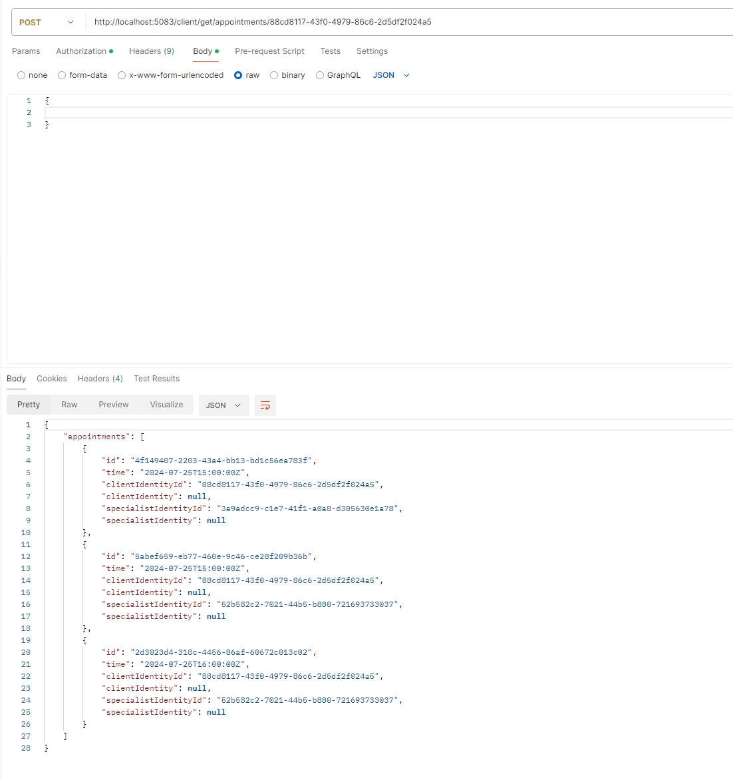
Рисунок 3.21 – Запит на отримання усіх назначень клієнта
Ця інформація була б потрібна, якщо наприклад клієнт додав нову зустріч, а загалом немає потреби повністю оновлювати всю сутність клієнта, оскільки інші дані не змінились, то використовувалась б ця кінцева точка яка відповідає за отримання лише назначень клієнта. На рис. 3.22 можна побачити як це виглядатиме для спеціаліста, для нього ця точка потрібна була б з тієї ж причини, наприклад під час дня був би створений запис, на клієнт-сервері була б запущена фонова задача яка б опитувала цю кінцеву точку раз в годину, і відповідно оновлювала денний графік для спеціаліста:

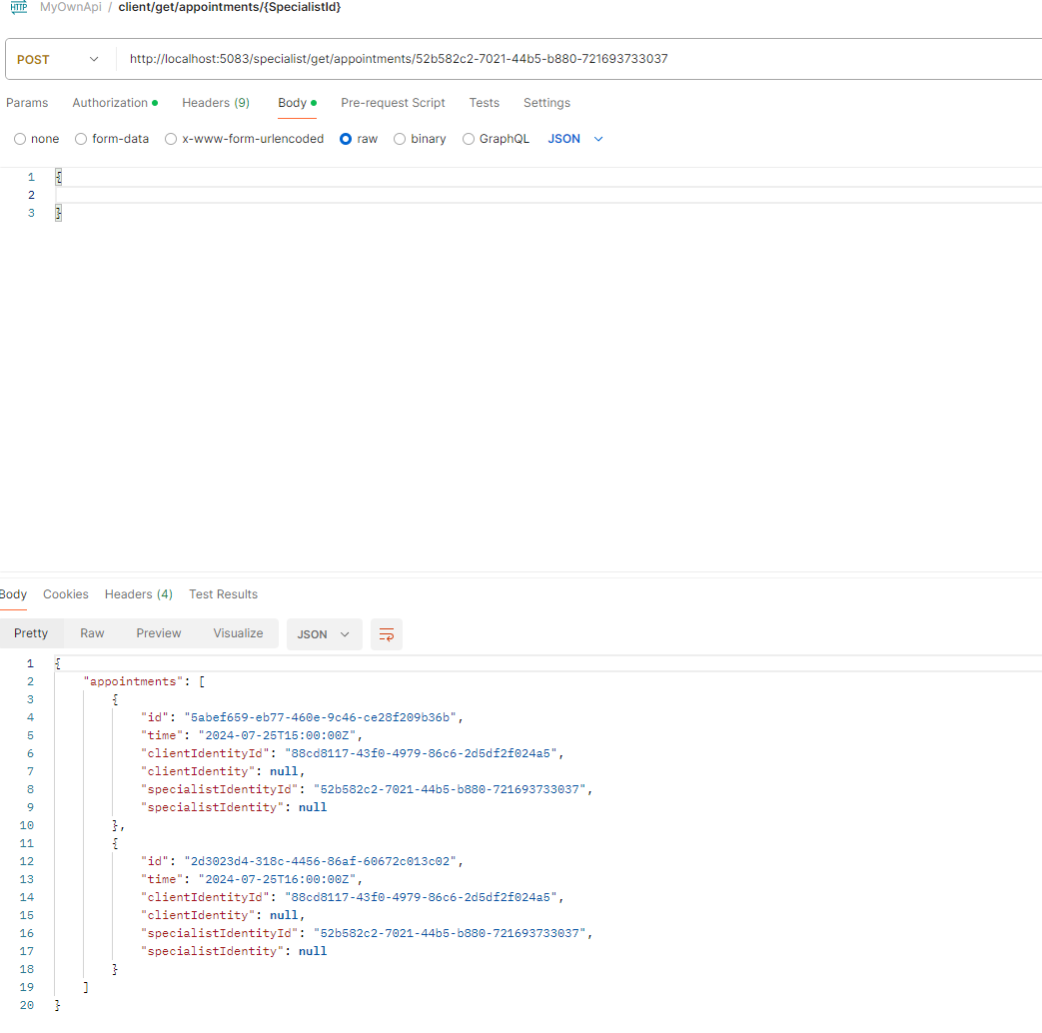
Рисунок 3.22 – Запит на отримання усіх назначень спеціаліста
Останнє з цього флоу, це видалення назначення клієнтом зображене на рис. 3.23, обгрунтування цієї кінцевої точки максимально просте, клієнт зайнятий на роботі, домашніми справами, або ж просто немає часу відвідати лікаря, тож повинна бути можливість цей запис видалити, стан БД після виклику точки на рис 3.24, як можна побачити з нього більше запису з Id з рис. 3.23 немає у таблиці.

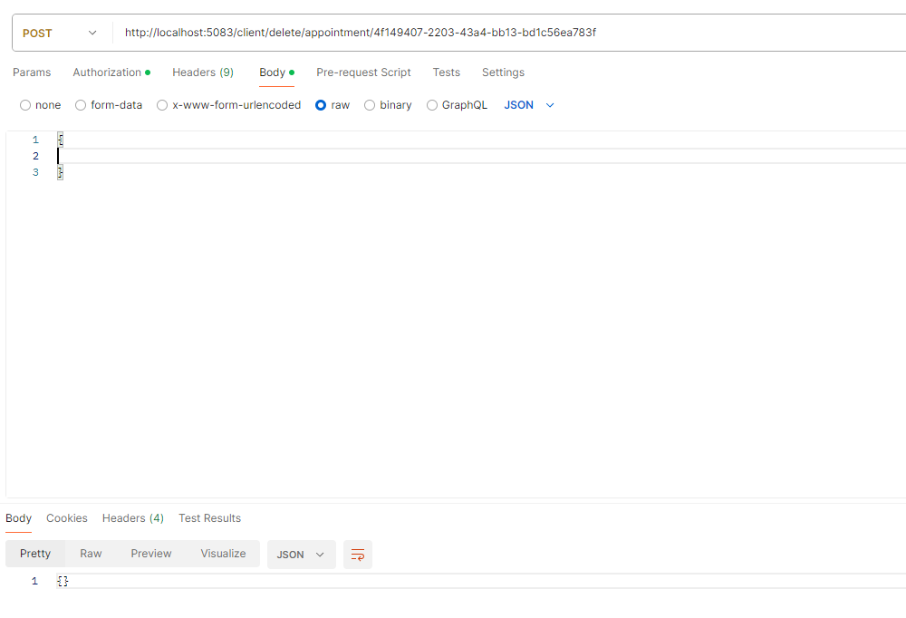
Рисунок 3.23 – Запит на видалення назначення

Рисунок 3.24 – Стан таблиці Appointments

Далі на рис. 3.25 – 3.28 можна побачити запити на зміну особистих даних користувачів з відповідними змінами у таблицях:
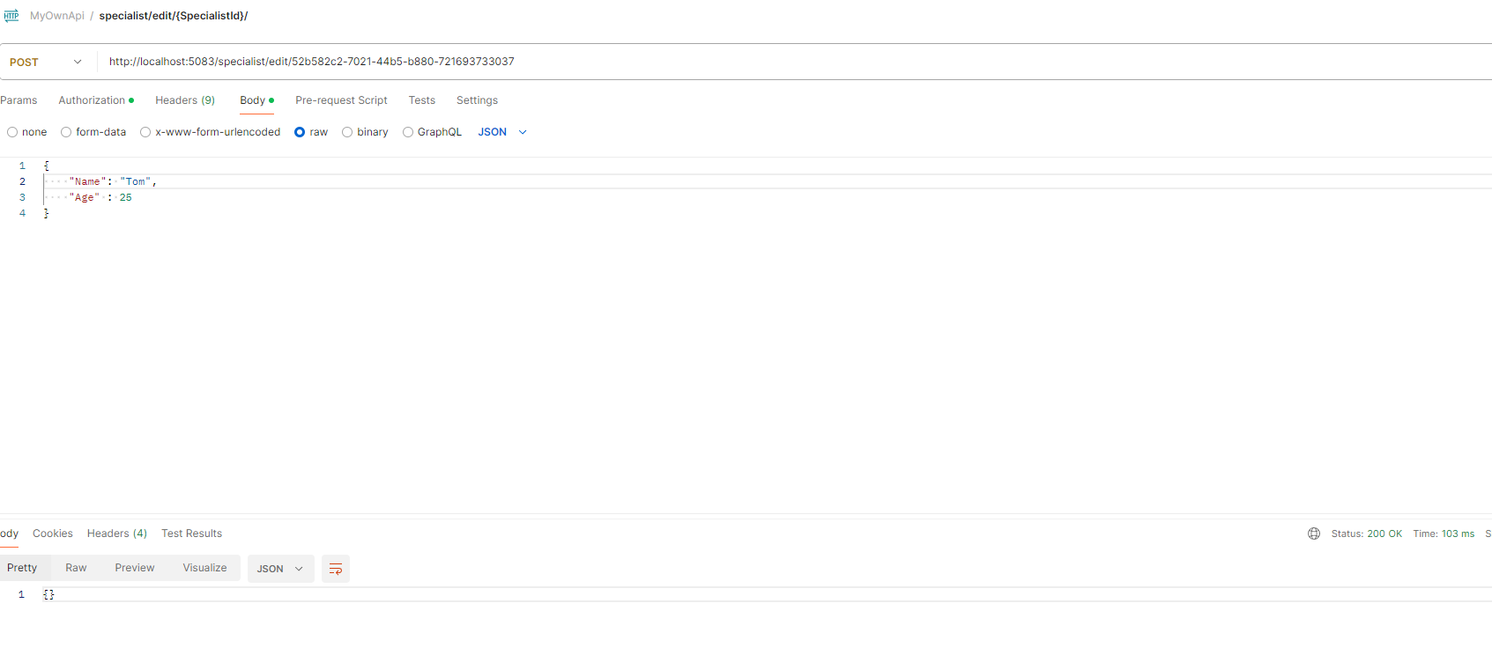
Рисунок 3.25 – Запит на зміну інформації про спеціаліста

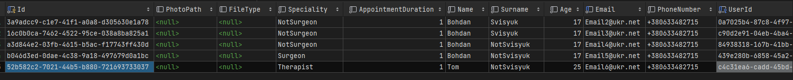
Рисунок 3.26 – Стан таблиці SpecialistIdentities

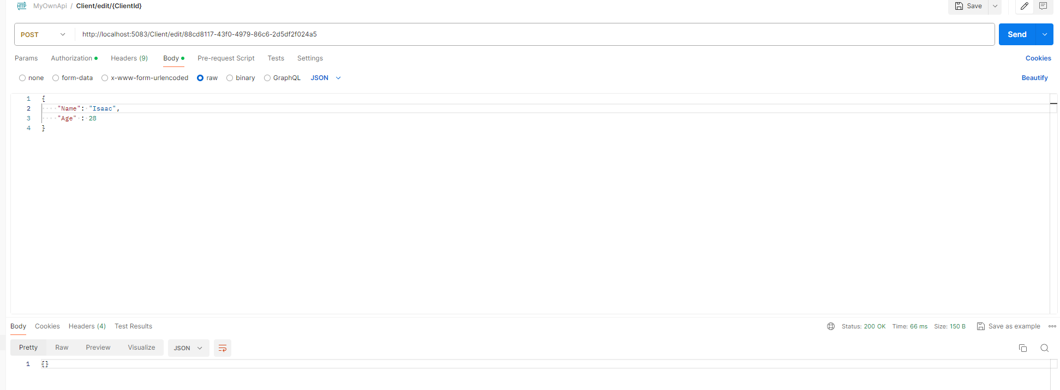
Рисунок 3.27 – Запит на зміну інформації про клієнта

Рисунок 3.28 – Стан таблиці ClientIdentities

ВИСНОВОК ДО РОЗДІЛУ 3
Підводячи підсумки до цього розділу, можна відмітити успішну роботу системи та загалом важливість такого аспекту, як тестування, оскільки саме під час тестування можна виявити якісь неочевидні помилки, обдумати ситуацію не зі сторони, як буде написана логіка певного домену чи кінцевої точки, а як можна викликати помилки, щоб в кінці кінців усе вийшло бездоганно. Також в цьому розділі ми розібрали шляхи, потрібні для виклику кінцевих точок, потрібні параметри для запитів та результати, які приходять з кінцевих точок. Все відпрацювало, як і очікувалось.

4 РОЗГОРТКА ТА ЗАПУСК СИСТЕМИ
Як вже раніше згадувалось програма буде використовувати 2 різні шляхи для розгортки, залежачи від того куди розгортається аплікація в хмару чи локально.
Так як для запуску сервера потрібна функціонуюча база даних було вирішено об’єднати розгортку їх обох у кластер, описаний докер компоуз файлом.
Більш детально про те, що таке Docker Compose, Docker Compose - це інструмент для визначення та управління багатоконтейнерними Docker додатками. Він дозволяє описати складові вашого додатку (такі як контейнери, мережі, об'єкти зберігання тощо) в файлі YAML, а потім запустити ці складові однією командою. Це зручний спосіб для розгортання та управління складними додатками, які складаються з кількох частин, кожна з яких працює у своєму власному контейнері Docker. Нижче на рис. 4.1 можна побачити схему кластеру:

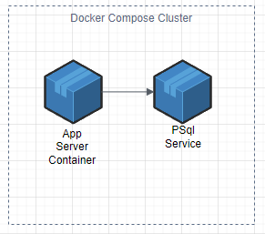
Рисунок 4.1 – Докер компоуз кластер

Також важливо розуміти, що сервіси докер комоузу використовую як основу для створення своїх сервісів імеджі, які в свою чергу або завантажують з Docker Hub, як у випадку с імеджом PostgreSql, або будують з власноруч описаного докер файлу, як це було зроблено для самої програми. Тож в структурі компоуз файлу описано те як сервіси будуть взаємодіяти один з одним, які порти використовуватимуть у внутрішній мережі, а докер файл серверу власне описує що потрібно встановити, щоб цей сервер можна було запустити. Щоб запустити це все потрібно встановити докер на свій комп’ютер, отримати архівом або стягнути з віддаленого репозиторію такого як git або будь якого іншого кодову базу, за допомогою командного рядку перейти в корінь папки де лежить докер компоуз та докер файли, і написати docker compose up. З цього моменту сервер можна використовувати локально для своїх потреб.
Щодо другого етапу все трішки поскладнюється, оскільки тепер є потреба вигрузити сервер у середовище AWS. Першочергово знадобиться зареєструвати аккаунт в AWS та потім або створити IAM юзера для подальшої роботи з awscli на локальній машині, або ж використати рутового юзера. Обраний був другий варіант, оскільки система на даному етапі не має інших розробників, для котрих потрібно було б надавати доступ. Після створення аккаунту у верхній правій частині інтерфейсу натискаємо Security credentials, зображено на рис. 4.2:

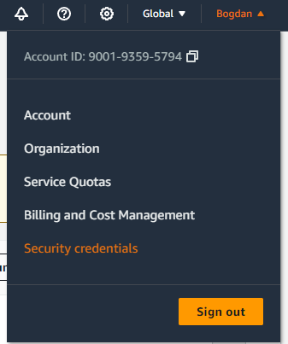
Рисунок 4.2 – AWS account
Після цього потрібно створити ключі доступу, за допомогою кнопки create access key, але як можна побачити на рис. 4.3 цей ключ вже існує, тож просто потрібно використати його:

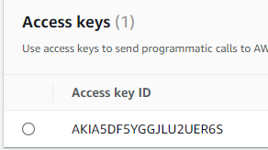
Рисунок 4.3 – Ключі доступу в середовищі AWS

На цьому робота в консолі в браузері закінчується, усі подальші дії відбуватимуться у командному рядку локальної машини. Для того щоб працювати з консоллю таким чином доведеться встановити пакет, більш детальна інформація з того як це зробити є у документації від AWS, тож не будемо на цьому зупинятись, потрібно лиш зауважити, що ключі, які були створені раніше будуть використовуватись для цього модуля, для проведення автентифікації та авторизації, після чого буде змога робити api виклики до віддаленого аккаунту з локальної машини. Але користуватись прямими викликами потреби не буде, щоб створювати ресурси у хмарі буде використовуватись terraform та docker context. Почнемо з terraform, в ньому буде описане лише створення репозиторію в сервісі ECR, в який буде завантажений імедж серверу.
Для цього потрібно аутентифікуватись у ECR через docker, збілдити імедж, тегнути його ім’ям репозиторію, та зробити docker push. Результатом буде те що зображено на рис. 4.4, а саме в репозиторій надійде імедж:

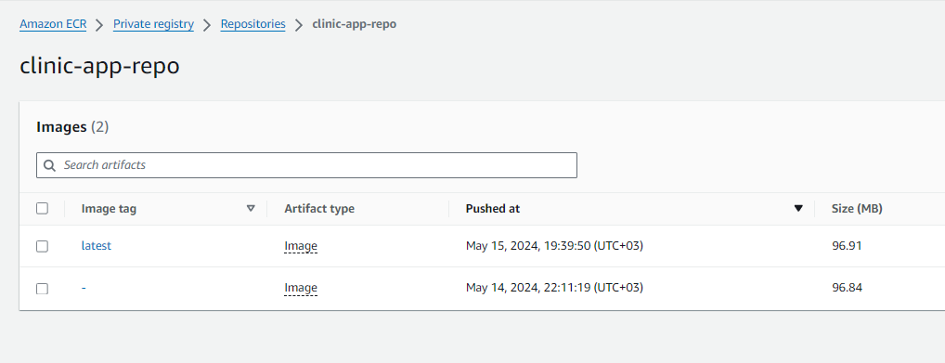
Рисунок 4.4 – Образи у репозиторії ECR

Усі ці дії були потрібні для того, щоб в комоуз файлі замінити шлях до імеджу для нашого сервісу, якщо раніше сервіс локально сам білдив імедж і потім на його основі будувався контейнер, то підіймаючи кластер у ECS так вже не вийде, тож імедж потрібно було завантажити або в Docker hub або в ECR, обрано було останнє для підтримки консистентності і тепер замість команди build в описанні сервісу буде використовуватись шлях до імеджу в репозиторії. Останнє що залишилось зробити це власне розгорнути це все у ECS за допомогою docker context, для цього потрібно ознайомитись з тим, що це таке. Docker context - це механізм, що дозволяє визначати, з яким Docker середовищем відбувається взаємодія. Він дозволяє змінювати цільове середовище для виконання команд Docker без необхідності повторного налаштування середовища для кожної команди.
Наприклад, можна мати локальне середовище Docker для розробки, а також віддалений Docker Swarm або Kubernetes кластер для розгортання продукційних додатків. За допомогою Docker context можна швидко перемикатися між цими середовищами без необхідності зміни конфігурації Docker на робочій станції. Тож середовищем для системи буде безпосередньо ECS. Першим що потрібно зробити це створити контекст, робиться це за допомогою команди docker context create (потрібний контекст, в цьому випадку ecs) (ім’я контексту на локальній машині машині), після чого знову потрібно буде ввести створені раніше ключі і все, контекст створено, останнім що треба буде зробити це перейти в цей контекст і написати docker compose up, після чого docker на основі описаного комоуз файлу створить інфраструктуру в хмарі. Створення виглядатиме наступним чином, як на малюнку 4.5:

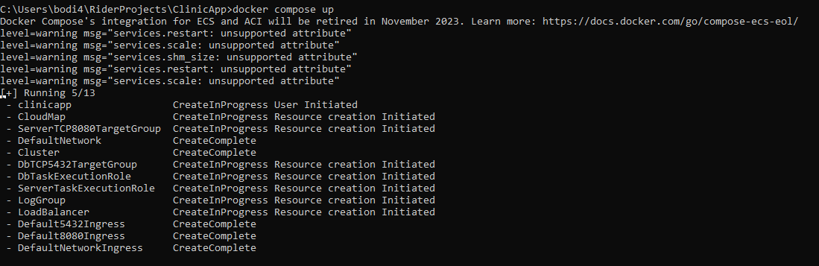
Рисунок 4.5 – Логи з консолі під час розгортки інфраструктури

В інфраструктуру в хмарі окрім, сервісів, самого кластеру де розміщені сервіси також будуть створені: лог група, яка буде містити логи з усіх сервісів кластеру, IAM ролі потрібні для успішного виконання роботи, балансувальник навантаження, декілька підмереж, VPC і декілька службових ресурсів які все це склеюють разом. Після наш кластер успішно працюю і навіть може приймати DNS запроси, а не тільки працювати локально. На цьому з розгорткою закінчено.

ВИСНОВОК ДО РОЗДІЛУ 4
Як можна побачити, розгортка аплікації є дуже важливою і трудомісткою задачею, яка потребує багато унікальних знань, які далеко не завжди потрібні у кодуванні. Так це і налаштування хмарних аккаунтів, з правильною їх конфігурацією, знання унікальних мов для розгортки, розуміння ресурсів та їх параметрів, для правильного їх налаштування, розуміння основ влаштування мережі та мереж

ВИСНОВКИ
Підсумовуючи, потрібно ще раз наголосити на вижливості таких систем і загалом послуг у сфері IT. Як вже раніше згадувалось найефективнішою та найприбутковішою сферою, де можна надавати послуги є мережа інтернет. Для підприємств які не потребують реклами це просто можливість розширити клієнтську базу за рахунок надання послуг у мережі, для тих кому реклама потрібна, це ще більш важливо, оскільки один клік і клієнт уже на сайті, готовий купувати ваші товари або послуги, якщо ж цього сайту не має все стає складнішим. Так і для клінік, які є безпосередньою темою мого диплому, від них вимагається швидкість та зручність у наданні консультації в скрутну хвилину, та швидкий запис на прийом, що не є можливим без володіння своєю власною платформою. Навіть якщо і можливо, за допомоги посередників, то все одно вигідніше володіти своїм, разово витративши кошти на машину з сервером та команду розробників, аніж оплачувати послуги посередників десятки років.

СПИСОК ВИКОРИСТАНОЇ ЛІТЕРАТУРИ
- Документація Amazon Web Services : URL: https://docs.aws.amazon.com/?nc2=h_ql_doc_do (дата звернення 10.05.2024)
- Design Patterns: Elements of Reusable Object-Oriented Software / Erich Gamma, Richard Helm, Ralph Johnson, John Vlissides. Вид. 1-е Addison-Wesley Professional, 1995, 396 с.
- Як, для чого і де використовувати CQRS, Event Sourcing та DDD: URL: https://dou.ua/forums/topic/33239/ (дата звернення 5.05.2024)
- Документація Terraform : URL: https://developer.hashicorp.com/terraform/docs (дата звернення 14.05.2024)
- Документація PostgreSQL : URL: https://www.postgresql.org/docs/current/ (дата звернення 11.05.2024)
- Документація Docker : URL: https://docs.docker.com/manuals/ (дата звернення 9.05.2024)
- Документація C# ASP.NET Core : URL: https://learn.microsoft.com/en-us/aspnet/core/?view=aspnetcore-8.0 (дата звернення 8.05.2024)
- Введення в Identity на ASP.NET Core. Introduction to Identity on ASP.NET Core: URL: https://learn.microsoft.com/en-us/aspnet/core/security/authentication/identity?view=aspnetcore-8.0&tabs=visual-studio (дата звернення 6.05.2024)
- Введення в JSON Web Tokens. Introduction to JSON Web Tokens: URL: https://jwt.io/introduction (дата звернення 7.05.2024)
- Swagger: API Documentation URL: https://swagger.io/solutions/apidocumentation/ (дата звернення 16.05.2023)
- Wikipedia: Database URL: https://en.wikipedia.org/wiki/Database (дата звернення 20.05.2023)
- Wikipedia: API URL: https://en.wikipedia.org/wiki/API (дата звернення 21.05.2023)

Додаток 1
Копії графічних матеріалів

